Санкт-Петербургский государственный университет

Экономический факультет

**Рокунец Сергей Александрович**

**Выпускная квалификационная работа**

ОСОБЕНОСТИ ВЫХОДА ЗАРУБЕЖНЫХ КОМПАНИЙ НА РЫНОК ТРАНСПОРТНО – ЛОГИСТИЧЕСКИХ УСЛУГ РОССИИ

Направление 080100 - «Экономика»

Основная образовательная программа бакалавриата:

«Мировые экономические отношения и международный бизнес»

Научный руководитель:

Чернявская Е.М.

/____________________/

Рецензент:

Панченко Е.О.

/______________/

Санкт-Петербург

2018

Оглавление

**Введение.** 3

1. Стратегии выхода на внешний рынок 6

1.1. Особенности при выборе стратегии при выходе фирмы на зарубежный рынок. 6

1.2. Стратегии выхода фирм на международный рынок 8

1.3. Особенности выхода транспортно – логистических компаний на внешний рынок. 11

2. Транспортно - логистический рынок в России 16

2.1. Анализтранспортно - логистического рынка в России 16

2.2. Специфика рынка транспортно - логистических услуг в России для зарубежных компаний. 27

2.3. Рынок контейнерных перевозок в России. 30

3. Анализ компании Maersk на рынке транспортно- логистических услуг России. 35

3.1. Maersk как глобальная логистическая компания 35

3.2. Финансовый и бизнес-анализ дочерних компании Maersk в России 38

3.3. Анализ финансового состояния и положения ассоциированных компаний Maersk на рынке в России 68

3.4. Сводный анализ присутствия компании Maersk на российском рынке 73

Заключение. 76

Список используемой литературы. 79

Приложения. 82

**Введение.**

Глобализация представляет собой одну из специфических черт современной экономики и обществ, вхождение в новый этап развития интернационализации хозяйственной жизни. Экономисты, политики, общественные деятели по-разному относятся к данному явлению, часто выражая диаметрально противоположные суждения. Данное обстоятельство объясняется различной оценкой последствий глобализационных процессов, поскольку для одних – это рычаг для мирового роста и общественного развития, а для других – угроза всему миру. Безусловно, влияние глобализации может быть как положительным, так и отрицательным, однако прекратить ее ход не представляется возможным.

Благодаря международной кооперации производства, развитию международного разделения труда, внешней торговли и международных экономических отношений наблюдается упрочнение связи национальных экономик, дальнейшее развитие которых находится в прямой зависимости от внешней ситуации. Немаловажной является международная экономическая интеграция, вызванная промышленным прогрессом, развитием науки и пониманием значимости открытой экономики.Международная экономическая интеграция – важный и перспективный этап развития мировой экономики, когда существующие хозяйственные связи становятся интернациональными. На этой ступени происходит не только сближение национальных экономик, но и обеспечивается совместное решение экономических задач.

В ходе данного процесса устраняются ограничения движения людей, финансовых ресурсов, организуется свободное перемещение товаров, что обуславливает постоянно растущий спрос на услуги транспортно-логистических компаний. Как участники мировой транспортной системы данные компании занимаются объединением снабжения, производства, распределения и потребления продукции в единый гармоничный процесс. Спецификой деятельности специализированных компаний выступает оказание высококачественных, по сравнению с самостоятельным выполнением всех необходимых операций, услуг.

В настоящее время российский рынок транспортно-логистических услуг находится в стадии активного формирования и развития, обладая серьезным потенциалом. Российская Федерация находится в системе открытых торговых отношений со множеством стран, спрос на транспортно-логистические услуги постоянно увеличивается. Однако необходимо принимать во внимание специфические особенности российского рынка транспортно-логистических услуг, требующих больших затрат на внедрение инноваций, информационных технологий, поиск, обучение и содержание штата квалифицированного персонала. Указанные логистические издержки являются помехами для организации высококонкурентной логистической сферы как на территории страны, так и при освоении внешнего рынка.

С другой стороны, Российская Федерация – активный участник международных экономических отношений, что объясняет появление большого числа представительств иностранных организаций. В сфере логистики на российском рынке присутствуют иностранные компании, преимуществом которых выступает солидный опыт в сфере транспортной логистики, а недостатком – отсутствие деловых связей на рынке России и существенные отличия в практике ведения бизнеса в нашей стране. Обозначенные проблемные области не помешали иностранным компаниямуспешно развивать свою деятельность за пределами родной страны.

Актуальность данной работы объясняется несколькими моментами: во-первых, для успешной и продуктивной работы российской организации как внутри страны, так и за ее пределами в развивающейся сфере транспортно-логистических услуг важным является изучение деятельности профильных иностранных компаний, поскольку их опыт, применяемые технологии позволили занять свою нишу на российском рынке, выдержав конкурентную борьбу с местными компаниями; во-вторых, в настоящее время российский рынок транспортно-логистических услуг испытывает недостаток в эффективно работающих российских логистических компаниях, что позволяет говорить о том, что постоянное совершенствование оказания транспортно-логистических услуг представляет собой ценнейший ресурс, развитие которого приводит к успешным и самым амбициознымбизнес-процессам, в том числе и за пределами страны.

Цель данной работы – определить особенности работы иностранной компании на российском рынке транспортно-логистических услуг.

Задачами данной работы являются:

1. Рассмотреть особенности выбора стратегии при выходе фирмы на зарубежный рынок.
2. Описать стратегии выхода фирм на международный рынок.
3. Выявить особенности выхода транспортно-логистических компаний на внешний рынок.
4. Проанализировать транспортно-логистический рынок в России.
5. Исследовать положение зарубежных компаний на рынке транспортно-логистических услуг в России.
6. Дать оценку специфике российского рынка контейнерных перевозок.

Объектом данной работы являются российский рынок транспортно-логистических услуг, предметом работы – деятельность иностранных компаний на рынке логистических услуг.

Методы работы: описательный метод, статистический метод, метод анализа, метод синтеза, метод абстрактно-логической оценки.

Теоретическая значимость работы состоит в том, что в ней систематизированы сведения, касающиеся особенностей выхода транспортно-логистической компании на международный рынок и в частности на российский.

Практическая значимость работы состоит в возможности использования проанализированного опыта иностранных организаций в деятельности отечественных транспортно-логистических компаний как на территории Российской Федерации, так и при выходе на внешний рынок.

Поставленные цель и задачи определили внутреннюю логику и структуру данной работы. Исследование состоит из введения, трех глав, заключения, списка использованной литературы.

1. Стратегии выхода на внешний рынок
   1. Особенности при выборе стратегии при выходе фирмы на зарубежный рынок.

На сегодняшний день в процессе глобализации рынка и высокой конкуренции, выход на международный рынок требует тщательной разработки стратегии для каждой компании. Мероприятия в данной стратегии должны быть составлены на основании проведенного анализа конъюнктуры рынка, конкурентоспособности самой организации, анализа основных игроков рынка, анализа потребительского рынка, их предпочтений и требований.

Стратегия организации представляет собой некий интегрированный комплекс мероприятий, которые являются приоритетными направления развития организации, реализация которых требует эффективного распределения ресурсов организации: трудовых, финансовых, информационных и т.д., и являются своеобразным гарантом повышения эффективности деятельности организации и как следствие повышения конкурентоспособности организации.[1]

Современная ситуация и состояние открытости экономик стран и глобализация рынков открывают новые возможности и новые витки развития деятельности организаций. Для успешного осуществления деятельности на международном рынке необходимо внутри организации создать новое структурное подразделение основной деятельностью которого будет осуществление внешнеэкономической деятельности: экспорт или импорт товаров, работ, услуг.

Разработка и реализация стратегии предприятия, как правило, проходит в несколько этапов:[2]

1) Изначально на первом этапе формирования стратегии выхода на международный рынок, организация формулирует миссию своей деятельности, которая в свою очередь определит стратегические цели организации;

2) Второй этап формирования стратегии является аналитическим, т.е. организация должна провести анализ рынка, в частности анализ внешних и внутренних факторов, которые могут оказать влияние на экспортную/ импортную деятельность организации. По результатам данного анализа формируется непосредственно сама стратегия, так как ее основной являются те факторы, которые были выявлены в данном анализе.

В процессе формирования стратегии выхода на международный рынок предприятия необходимо учитывать конъюнктуру рынка, на котором находиться предприятие, его специфику. Для этого необходимо провести анализ внешней и внутренней среды предприятия.[3]

Основными анализами внешней и внутренней среды предприятия считают PEST и SWOT- анализы.

PEST анализ проводиться по четырем направлениям: социальному, политическому, экономическому, технологическому.

В рамках анализа по каждому направлению выявляются факторы, которые оказываются влияние на деятельность предприятия:

- политические факторы: определяются аспекты законодательного регулирования деятельности предприятия;

- экономические факторы: анализируются такие факторы как ключевая ставка ЦБ РФ, налоговая нагрузка на предприятие, его доходы и расходы, курс национальной валюты, ставки кредитования предпринимателей в РФ коммерческими банками и т.д.;

- социальные факторы: осуществляется анализ потребительского рынка. Определяются основные потребители, выявляются динамика их дохода, который в первую очередь влияет на потребительскую способность населения;

- технологические факторы: осуществляется анализ технологических новинок оборудования и программного обеспечения, которые возможно использовать и применять в процессе осуществления деятельности предприятия, и которые помогут снизить издержки и повысить доход.[4]

SWOT - анализ предоставляет возможность выявить не только внешние факторы, оказывающие влияние на деятельность предприятия, но и внутренние.

SWOT - анализ делиться на четыре основных направления:

- сильные стороны: осуществляется выявление сильных сторон предприятия, например: высокая конкурентность, сильная финансовая мощь, узнаваемый бренд, квалифицированные управленцы и т.д. ;

- слабые стороны: проводиться выявление слабых стороны предприятия. Например, громоздкая организационная структура предприятия, которой трудно управлять, большой уровень задолженности предприятия, устаревшее оборудование и программное обеспечение;

- возможности: делаются прогнозы и перспективы развития предприятия. Например, расширение товарного ассортимента, выход на новые потребительские рынки и т.д.;

- угрозы: осуществляется поиск предположений и факторов, которые каким-либо образом угрожают снижению конкурентности предприятия, снижению выручки и объема продаж, а так же выявляются те факторы, которые могут препятствовать деятельности предприятия на макроуровне, например, санкции, ограничительные барьеры для выхода на новый рынок.[5]

3) На третьем этапе формирования стратегии осуществляется окончательное формирование стратегии, ее документальное оформление, расчеты экономической эффективности;

4) Четвертый этап формирования стратегии является практическим. В рамках данного этапа осуществляется реализация стратегии выхода на международный рынок организации;

5) Пятый этап формирования стратегии является заключительным. В рамках данного этапа проводиться деятельность направленная на контролирование за реализацией стратегии и проведением оценки выполненных работ.

Процесс выхода организации на международный рынок состоит из выше обозначенных этапов, которые при правильном исполнении могут привести организацию к поставленной цели. Выбор способа и метода проникновения на новый для транспортной компании рынок будет зависеть от разнообразных факторов.

Итак, проведенный обзор научных источников позволяет сделать вывод о том, что при выборе стратегии выхода фирмы на зарубежный рынок важно сформулировать миссию и цель деятельности, которая в свою очередь определит стратегические цели организации, а также провести тщательный анализ внешних и внутренних факторовс помощью PEST- и SWOT-анализов. Так организации становятся известны политические, экономические, социальные, технологические факторы, которые будут оказывать как положительное, так и отрицательное влияние на процесс освоения зарубежного рынка. Знание и понимание требований рынка, основных конкурентов облегчает процесс адаптации на внешнем рынке, позволяя минимизировать издержки и заранее разработать мероприятия по устранению проблем.

Конъюнктура рынка, его специфические особенности оказывают непосредственное влияние на формирование стратегии организации.

* 1. Стратегии выхода фирм на международный рынок

После определения миссии и цели выхода на международный рынок, изучения особенностей и требований внешнего рынка, конкурентов следует этап выбора стратегии выхода фирмы на международный рынок. Выбор стратегии выхода на международный рынок организация осуществляет на основании проведения анализа возможностей и рисков. Основными стратегиями выхода фирмы на международный рынок являются:

1. Экспортная (производство в собственной стране);
2. Контрактная (совместное предпринимательство);
3. Инвестиционная (трансферт капитала).[6]

Экспортная стратегия заключается в том, что организация реализует на зарубежных рынках товары или услуги производимые в своей стране (или в третьей стране). Принято различать косвенный и прямой экспорт.

Косвенный экспорт — это самый дешевый и наименее рискованный способ. Он, как правило, используется при первоначальном выходе фирмы на международный рынок,фирма не участвует непосредственно вмеждународной торговле (в ней нет подразделения, занимающегося зарубежными поставками). Зарубежные поставки рассматриваются какобычные поставки на внутренний рынок, а международные операциипоручаются другим независимым внешнеторговым организациям.

Реализация товаров или услуг при косвенном экспорте происходит с помощью:

* отечественных торгово-экспортных организаций;
* отечественных агентов по экспорту
* организационно-техническихвозможностейдругих производителей;
* кооперативных организаций.

Прямой экспорт означает большую степень участия фирмы. Фирмасама управляет экспортом. Производитель самостоятельно продает свои товары (или услуги),независимо кому, посреднику или конечному потребителю, Прямой экспорт должен основываться на системе международных контрактов и проведении маркетинговых исследований. Это требует создание в фирме экспортного отдела.

Реализация товаров или услуг при прямом экспорте происходит с помощью:

* Международных агентов или дистрибьюторов;
* Своих торговых представителей;
* Своего подразделения заграницей.

Контрактная стратегия (совместная предпринимательская деятельность) - объединение с иностранными организациями с целью производства или сбыта тех или иных товаров и услуг. Совместная предпринимательская деятельность отличается от экспорта тем, что предприятие объединяется с каким-либо партнёром для сбыта товара за рубежом. Она отличается от прямого инвестирования тем, что объединённая компания создаётся в другой стране. Существуют следующие виды совместной предпринимательской деятельности:

* Лицензирование;
* Франчайзинг;
* Подрядное производство;
* Управление по контракту;
* Производство продукции по контракту;
* Совместное владение.[7]

 Совместное предприятие как форма международной деятельности позволяет компании получить следующие преимущества:

* доступ к "закрытым" рынкам;
* развитие технологии и укрепление рыночной позиции в условиях недостатка ресурсов;
* получение доступа к каналам распределения, технологии, поставщикам сырья;
* реализация глобальной стратегии в условиях сокращения жизненных циклов продукции, роста значимости низких издержек, увеличение числа конкурентов.

Недостатки: у партнёров могут возникнуть разногласия по поводу инвестиций, маркетинга или каких-то других вопросов. Чтобы от партнёрства получить прибыль, стороны должны выяснить свои ожидания и цели, приложить усилия для достижения наилучших результатов для всех сторон.

Инвестиционная стратегиявыхода на международный рынок заключается в том, что организация выходит на внешний рынок путем инвестиционной деятельности, т.е. вкладывая свои финансовые средства в иностранные компании, либо создает собственное предприятие, производство.

Выгоды:

* Фирма может обеспечить меньшую себестоимость продукции за счёт более дешёвой рабочей силы или сырья, инвестиционных стимулов зарубежного правительства и экономии на перевозках грузов.
* Фирма может улучшить свой имидж в соответствующей стране, создавая новые рабочие места.
* Фирма, развивая более глубокие взаимоотношения с местным правительством, потребителями, местными поставщиками и дистрибьюторами, может лучше адаптировать свою продукцию к условиям местного рынка.
* Фирма сохраняет полный контроль над инвестициями, соответственно, может развивать такую производственную и маркетинговую стратегию, которая будет служить её долговременным международным целям.

Недостатки: Высокий уровень риска, связанный с девальвацией местной валюты, нестабильностью рынка, сменой правительств.

Итак, определение стратегии выхода фирмы на международный рынок предполагает выбор экспортной, контрактной или инвестиционной стратегии, каждая из которых обладает своими преимуществами и недостатками. При экспортной стратегии освоение внешнего рынка является второстепенной задачей, поскольку акцент делается на работе на отечественном рынке. Поэтому осуществление международных операций предполагает активное привлечение посредников, что может привести к сбоям в реализации соглашений с клиентом. Контрактная стратегия обеспечивает приток необходимых ресурсов, минимизацию издержек, однако может быть сопряженной с разногласиями с партнерами. Инвестиционная стратегия связана с рисками, однако ее достоинством выступает уверенное освоение международного рынка логистической компанией.

* 1. Особенности выхода транспортно – логистических компаний на внешний рынок.

Окончательное определение стратегии выхода фирмы на международный рынок позволяет начать детальную подготовку к выходу транспортно-логистической компании на внешний рынок. Для начала определим, что значит логистика в общем и транспортная логистика в частности.

Логистика -  управление материальными, информационными и людскими потоками на основе их оптимизации (минимизации затрат).Транспортная логистика - это система по организации доставки, а именно по перемещению каких-либо материальных предметов, веществ и пр. из одной точки в другую по оптимальному маршруту[8]. Эти направления являются одними из основополагающих направлений науки об управлении информационными и материальными потоками в процессе движения товаров.

Транспортно - логистические услуги включают в себя три основных элемента:[9]

- подготовка и организация процесса грузоперевозки;

- контролирование процесса грузоперевозки;

- анализ рынка транспортных услуг.

Транспортно- логистические услуги призваны решать четыре основные задачи:

1. Выбор оптимального вида или видов транспорта для осуществления перевозки;
2. Выбор конкретного типа транспорта;
3. Планирование процесса транспортировки груза, его складирования;
4. Определение и расчет рационального маршрута доставки.

Импорт и экспорт транспорно - экпедиторских услуг заключается в оказание данных услуг заграничным контрагентам и транспортировка товаров за рубеж.

Особенностью транспорно - логистических услуг является то, что данная услуга воспринимается потребителем только в совокупности: грузоперевозки, складское хранение, качественная упаковка.

Особенностями рынка транспортных логистических услуг являются следующие:[10]

- невещественный вид;

- пространственное расположение точек транспортировки и хранения;

- массовый охват всех других рынков мира.

Особенностью оказания экспорта и импорта услуг транспортно-логистических компаний заключается в физическом перемещении товара через границу, следовательно компании исполнителю в первую очередь необходимо изучить процесс и документирование грузоперевозок через границу, т.е. таможенное оформление документации и также изучить детали правового регулирования в стране, в которой будут оказываться услуги.

Рассмотрим, какие из существующих стратегий подходят транспортно - логистической компании. Существует 3 основные стратегии выхода компаний на международный рынок:

1. Экспортная (реализация из собственной страны);
2. Контрактная (совместное предпринимательство);
3. Инвестиционная (трансферт капитала).

Рассмотрим данные стратегия подробнее.

Экспортная стратегия подразумевает под собой выход на международный рынок посредством оказания транспортных услуг по импорту и экспорту товаров. В данном случае транспортные компании осуществляют свои деятельность из собственной страны иоказывают свои услуги с помощью посредников, либо непосредственно контрагентам, осуществляющих внешнеторговую, выходя таким образом на импорт и экспорт товаров.Так же в рамках данной модели транспортные компании берут на себя услуги по таможенному оформлению груза.

Экспортная стратегия может реализовываться на начальном этапе, когда фирма только пытается войти на рынок, не имея больших финансовых ресурсов, собственного парка транспорта, складских зон хранения. Стратегия может применяться транспортно – экспедиторскими компаниями либо компаниями оказывающими только посреднические операции между клиентом и перевозчиком.

Втораястратегия – контрактная. Может реализовываться, если фирма имеет крепкие деловые связи на зарубежном рынке, либо широко известна на нем, но не собирается работать на этом рынке на постоянной основе.

Между предприятием и транспортной компанией заключается контракт, который представляет собой договор на оказание логистических услуг. Контракт может быть разовые (на единоразовые оказание транспортных услуг), может быть многоразовым или постоянным (на оказание постоянных транспортных услуг, на постоянной основе, на определенное время).Так в 2002 г. большое количество российских производителей заключало контракты с зарубежными перевозчиками при необходимости перевозки товаров за границу, например, доля российских компаний при перевозке внешнеторговых грузов в Казахстан был всего 8%, при ввозе в Россию – около 6%[11].

Данная стратегия не требует существенных затрат от предприятия, которое выходит на зарубежный рынок.

Далее рассмотрим последнюю стратегию – инвестиционную. Сущность данной стратегии выхода на международный рынок заключается в создании филиалов, дочерних фирм, ассоциированных компаний за рубежом (их отличия), приобретении контрольного пакета акций иностранного предприятия, инвестирования уже существующих контролируемых или находящихся в полной собственности зарубежных предприятий. Данной стратегий могут воспользоваться фирмы с большими финансовыми ресурсами, желающие занять существенную долю рынка в короткие временные сроки. Но помимо этой причины могут также быть следующие:

- технико-экономические;

- создание собственной инфраструктуры за рубежом;

- налоговые.

К технико-экономическим мотивам относят более выгодные экономические условия оказания услуг в стране, куда инвестируются средства, более эффективную с технической точки зрения реализацию услуг, также это может быть из-за необходимости постоянного сопровождения реализуемой услуги.

Создание собственной инфраструктуры за рубежом подразумевает владение:

* объектами транспортной инфраструктуры;
* объектами логистической инфраструктуры;
* объектами финансовой инфраструктуры;
* объектами информационной инфраструктуры[12]

Налоговые мотивы заключаются в поиске юрисдикции со льготной налоговой системой.

Для осуществления деятельности транспортной компании на международном рынке ей необходимо определиться и сформировать внешнеэкономический аппарат компании. Выделяют 4 вида внешнеэкономического аппарата:

1. Встроенный экспортный отдел. В структуре транспортной компании создается структурное подразделение, занимающееся внешнеэкономической деятельностью;
2. Специальный экспортный отдел. Данный отдел в транспортной компании осуществляет деятельность по поиску зарубежных партнеров, оформлению документации, продвижению транспортной услуги за рубежом, проведение аналитического обзора иностранных транспортных рынков;
3. Зарубежный производственно-сбытовой филиал. Транспортная компания открывает за рубежом филиал, который осуществляет ту же деятельность что и головная компания, но только на территории того государства, в котором открыто;
4. Дочерняя компания за рубежом. Юридически самостоятельная, но хозяйственно зависимая фирма, создаваемая за рубежом с целью создания и/или реализации продукции и/или услуг национальным потребителям.

Рассмотрим несколько примером выхода на российский рынок иностранных транспортных компаний.[13]

1. «Пости Глобал» - финская организация в сфере оказания транспортных услуг. Выход на российский рынок осуществлен в 2000 году. Данная организация использовала прямой метод в разработке инвестиционной стратегии выхода на российский рынок. В РФ присутствует дочерняя компания - ООО «Ителла». На сегодняшний день у АО «ПостиГлобал» в РФ шесть филиалов.

2.RhenusLogistics – транспортно – экспедиторская компания, принадлежащая немецкой компании, входит в состав RETHMANN-Gruppe. Данная компания использовала инвестиционную стратегию выхода на российский рынок. В РФ присутствует дочерняя организация - OOO «Ревайвл Экспресс».

3. Maersk –датская компания, одни из мировых лидеров, по оказанию транспортно-логитсических услуг. Основной специализацией компании является морские перевозки.

На начальном этапе вышла на российский рынок с помощью экспортной стратегии поставляя товары посредством судов в Российские порты. Когда объем грузоперевозок увеличился, в начале 2000-ых годов, компания зарегистрировала на территории России компании ООО «Маерск» и ООО «Дамко», в дальнейшем ООО Свицер, что говорит об использовании инвестиционной стратегии. В 2009 году Maersk приобрела 30 % компании «Global Ports». Эта фирма является одним из крупнейших в России операторов контейнерных терминалов. Доля в 30 % характеризует совместное управление компанией Maersk с другими акционерами, что говорит об использовании контрактной стратегии, а в виде совместного предприятия.

Итак, особенности выхода транспортно-логистических компаний на внешний рынок предполагают формирование внешнеэкономического аппарата, который подразделяется на встроенный экспортный отдел, специальный экспортный отдел, зарубежный производственно-сбытовой филиал, дочернюю компанию за рубежом. Важно исследовать технико-экономические и налоговые особенности организации транспортно-логистических услуг на внешнем рынке. Анализ деятельности компаний «Пости Глобал», «Rhenus Logistics»,«Maersk» позволил установить, что инвестиционная стратегия чаще всего встречается при выходе на рынок больших транспортных компаний, при этом возможно последовательное использование разных стратегий.

Тема данного исследования предполагает исследование специфики транспортно-логистического рынка в России.

1. Транспортно - логистический рынок в России
   1. Анализтранспортно - логистического рынка в России

Российский рынок транспортно-логитсических услуг сформировался недавно по сравнению со странами, где этот рынок развит. Это связанно со становление и формированием рыночной экономки в государстве 26 лет назад, что является небольшим сроком в масштабе страны. В этом параграфе будет рассмотрен российский рынок более подробно.

Для того, чтобы понять масштаб российского рынка сравним его с его с наиболее развитыми рынками в других странах (Табл.2.1).

**Табл. 2.1 Мировой рынок логистический услуг за 2014 год**

|  |  |  |  |
| --- | --- | --- | --- |
| Страна | Логистические расходы, млрд. долл. США | Доля логистических расходов в ВВП, % | Транспортно-логистический рынок, ед. компаний |
| США | 1332 | 8,5 | 1141,9 |
| Европа | 1487,6 | 9,2 | 1197,9 |
| Китай | 1486,8 | 18 | 1210,6 |
| РФ | 382,5 | 18 | 307,7 |
| Всего мировой рынок | 8350,6 | 11,6 | 7322 |

*Источник: Альбеков А.У. Резников С.Н. Глобализация vs регионализация современных цепей поставок : монография. Ростов-на-Дону, 2014*

На основании этих данных можно сделать вывод, что российский рынок сильно уступает по объему наиболее развитым рынкам США, Европы, Китая. Так же прослеживается большая разница в доле логисических расходов в ВВП представленных стран: доля расходов в ВВП в России выше, чем в США, Европе и во всем мире и сопоставимы с показателями Китая. Можно сделать вывод, что транспортно – логистических услуг в России сильно уступают в качестве европейским и американским компаниям. Так как одной из ключевых задач транспортно-логистических услуг является снижение расходов на перевозку грузов, то можно сделать вывод, что в России ресурсы для оказания таких услуг используются не оптимально.

Рассмотрим основные статистические показатели рынка транспортно-логистических услуг. В РФ объем рынка транспортно-логистических услуг от общего рынка логистики в РФ составляет 49%.[14] На рисунке 2.1 представлена динамика рынка логистики в РФ за период с 2008 года по 2016 год

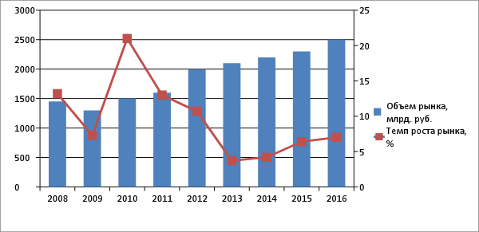

**Рис. 2.1- Объём рынка транспортно-логистических услуг в РФ за период 2008-2016 г.**

*Составлено по: Анализ РБК: Рынок логистики в РФ в 2008-2016 годах*

На основании данного рисунка можно сделать вывод, что ежегодно, с 2013 года, объем логистических услуг растет. Что является показателем растущего спроса на данные услуги.

В целом в Российской Федерации прослеживается тенденция увеличения перевозок автомобильным транспортом за счет перераспределения объема перевозок грузов другими видами транспорта. На рисунке 2.2 представлена динамика коммерческих перевозок грузов и грузооборота[15] в РФ по видам транспорта за период 2014-2015 года в процентном соотношении.

Проведем анализа грузооборота в РФ за последние пять лет. Данные представлены в таблице 2.2

**Табл. 2.3 – Динамика грузооборота в РФ за период 2012-2016 года.**

|  |  |  |  |  |  |
| --- | --- | --- | --- | --- | --- |
| Вид транспорта | 2012 | 2013 | 2014 | 2015 | 2016 |
| Железнодорожный | 2011 | 2128 | 2222 | 2196 | 2299 |
| Автомобильный | 199 | 223 | 249 | 250 | 246 |
| Трубопроводный | 2382 | 2422 | 2453 | 2513 | 2423 |
| Морской | 100 | 78 | 45 | 40 | 32 |
| Внутренний водный | 54 | 59 | 81 | 80 | 72 |
| Воздушный | 4,7 | 5 | 5,1 | 5 | 5,2 |
| ИТОГО | 4751 | 4915 | 5056 | 5084 | 5077 |

*Источник: Анализ грузоперевозок в РФ за 2015, 2016 года // Бюллетень социально-экономического развития РФ*

На основании данной таблицы можно сделать вывод, что основной объем логистического рынка приходиться на трубопроводные и железнодорожные транспортировки. Меньше всего грузоперевозок приходиться на воздушный транспорт, так как он является самым дорогим из всех выше перечисленных. Также можно сделать вывод, что за это время не произошло существенных изменений в объемах грузооборота, кроме заметного снижения показателей в грузоперевозках водным транспортом. Грузооборот показывает не только вещественное количество груза, но и загруженность транспортных магистралей или скорость перемещения груза, измеряется в тоннах на километры.

На рисунке 2.2 представлена в графическом виде динамика грузоперевозок РФ за 2012-2014 года.

**Рис. 2.2 - Динамика грузоперевозок РФ за 2012-2014 года**

*Составлено по: Анализ грузоперевозок в РФ за 2015, 2016 года // Бюллетень социально-экономического развития РФ*

Рассмотрим структуру рынка логистики в РФ. На рисунке 2.3. представлена структура рынка логистики в РФ за 2016 год.

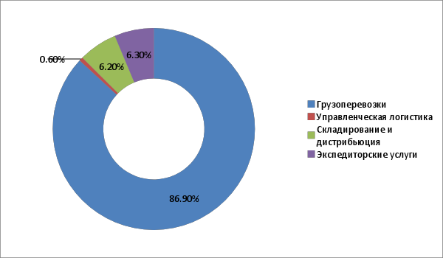

**Рис. 2.3- Структура рынка логистики в РФ за 2016 год**

*Составлено по: Анализ РБК: Рынок логистики в РФ в 2014-2016 годах*

На основании данного рисунка можно сделать вывод, что основным сферой логистических услуг являются грузоперевозки.

Рынок транспортно-логистических услуг – это, по сути, та часть транспортно- логистических видов деятельности, которую выполняют специализированные­ компании. Объем рынка транспортно-логистических услуг в России оценивается довльно высоко. При этом относительный вес рынка невелик: доля аутсорсинга ­ в общем объеме транспортных услуг остается ничтожно малой. В основном компании по-прежнему обслуживают себя сами, осуществляя перевозки и логистику силами внутренних подразделений. Собственно рынок формируется независимыми транспортными или логистическими компаниями, а также дочерними компаниями крупных грузоотправителей (как правило, функция таких компаний – организация внешней логистики для своих учредителей). Представители последней группы не являются в полном смысле рыночными игроками, но доминируют на рынке, особенно в сегменте сырьевых грузов.

На сегодняшний день в России до 80% автомобильных грузоперевозчиков - это ИП, в распоряжении которых находится от одной до 5 машин. Оставшаяся доля приходится на крупные транспортные компании и автопарки федеральных и региональных розничных сетей. У частников сеть неоспоримое преимущество – их не интересует ставка налога на добавленную стоимость, поскольку они его не платят. С другой стороны, это нередко является и недостатком, поскольку основные клиенты как раз являются плательщиками НДС. Разрешить ситуацию помогают транспортно-экспедиционные компании (ТЭК) – посредники.

Проведем анализ основных грузовых автотранспортных компаний, осуществляющих деятельность на логистическом рынке РФ. Данные представлены в таблице 2.4.

**Табл. 2.4 - Основные автотранспортные компании, осуществляющие деятельность на логистическом рынке РФ**

|  |  |  |  |  |  |  |
| --- | --- | --- | --- | --- | --- | --- |
| Наименование компании | Прибыль, млн. руб. | | | Объем грузоперевозок, млн. тонн | | |
| 2014 | 2015 | 2016 | 2014 | 2015 | 2016 |
| Деловые Линии | 13399 | 17218 | 21637 | 192,5 | 198,5 | 199,5 |
| Логистическая компания «ПЭК» | 1803,3 | 8677,1 | 10784,4 | 10,7 | 80,5 | 82 |
| GEFCO | 2199 | 2219 | 2262 | 17,1 | 19,7 | 19,8 |
| TTG | 2111 | 2113 | 2114 | 15,5 | 16,5 | 17 |
| ЖелДорЭкспедиция | 1525,03 | 810,5 | 586,9 | 10,5 | 63,3 | 51,6 |
| ЛОГИСТИЧЕСКИЙ КОМПЛЕКС «ГЕРМЕС» РФ | 1997 | 2011 | 2311 | 17,5 | 17,7 | 18,5 |
| ТЭК «АВТОРИТЕТ» | 13,4 | 14,9 | 10,1 | 15,6 | 16,8 | 9,7 |
| Байкал-Сервис компания | 1560,3 | 1428,4 | 1684,7 | 10,9 | 10,1 | 11,8 |

*Источник: Анализ грузоперевозок в РФ за 2015, 2016 года // Бюллетень социально-экономического развития РФ*

На основании представленной таблицы можно сделать вывод, что на начало 2017 года на логистическом рынке с прибылью осуществляют деятельность 8 крупных транспортный компаний. Выделяется явный лидер – это «Деловые Линии».

Логистический аутсорсинг – это приобретение логистических услуг, мотивированное тем, что есть возможность сокращения расходов по доставке продукта при помощи применения высококвалифицированного логистического оператора.[16]

За последние годы значительно поднялся спрос на аутсорсинг, российские фирмы не стоят на месте, и все больше пробуют вести взаимодействие с логистическими провайдерами. На данный момент Россия пока не занимает основные позиции по внедрению логистического аутсорсинга, однако не оставляет попыток добиться данной цели. Ведущей причиной слабого применения аутсорсинга в логистике, касаемо РФ, считается то, что российские фирмы, по большей части, в приоритете настроены на внутренний рынок и пробуют применять, для выполнения логистических функций, собственные отделы логистики, вместо того, чтобы пользоваться предложениями провайдеров логистики.

Современный рынок логистики выделяет пять видов аутсорсинга в логистической сфере, которые выделяются списком услуг и предоставляют их операторы сферы логистики.

В терминологии международной логистической сфере приняты следующие обозначения фирм, осуществляющих обслуживание для изготовителей, продавцов и поставщиков товара: 1PL, 2PL, 3PL, 4PL, 5PL. PL – partylogistics (англ.) дословно переводится, как «сторона логистики»[17].

Весь логистический рынок подразделяется на несколько основных видов логистических услуг, которые мы привели в таблице 2.5

**Табл. 2.5 - Типы операторов логистических услуг**

|  |  |
| --- | --- |
| Оператор | Описание |
| 1PL | Это первый уровень. Данным оператором, как правило, называют хозяина груза. Все операции по доставке груза выполняет сама компания-владелец груза. С учетом глобализации, аутсорсинга и оффшоринга производства, усложнения услуг распределения, данный вид операторов уменьшается, поручая все больше объем работ операторам, которые за счет работы с несколькимигрузовладельцами имеют бонусы в виде скидок и предоставляют качественное обслуживание покупателям. |
| 2PL | Это фирма, которая предоставляет услуги по перевозке товара только на одном конкретном участке транспортировки. Грузовладелец нанимает транспортную компанию, не желая приобретать личные автомобили, жд. вагоны и т.д. |
| 3PL | Предоставление логистических услуг или комплекса услуг — от доставки и адресного хранения до управления заказами и отслеживания движения товаров |
| 4PL | Это фирма-подрядчик или совместное предприятие с владельцем груза, выступающий посредником между изготовителем и ее партнерами. 4PL оператор содержит высокий уровень вовлеченности в бизнес-процессы клиента, он выступает в качестве единственного соединительного звена между клиентом (например, изготовителем) и разными операторами логистических услуг, руководит всеми процессами цепи поставок покупателя, охватывая складские, курьерские и экспедиторские услуги. Что любопытно, 4PL провайдер будет руководить и теми 3PL операторами,  предложениями которых пользуется его заказчик. |
| 5PL | Данный оператор, не считая всех функций 4PL операторов, предоставляет ещё услуги сетевого бизнеса, то есть занимается интернет-логистикой, при помощи которой осуществляется контроль всех логистических процессов исоздание логистических цепей. |

*Источник: Бауэрсокс Д., Логистика. М.: Изд-во ЗАО «Олимп Бизнес», 2010.*

Особенностью рынка транспортных логистических услуг в России заключается в следующих характеристиках:

- неэффективная организация логистической деятельности транспортных компаний;

- основной объем операторов на российском рынке логистических услуг занимает 2PL. В Европе, для сравнения, более развиты логистические услуги с операторами 3PL;

- Россия характеризуется высоким уровнем логистических затрат, связанных с неэффективностью организации транспортно-логистической системы в стране в целом и внутренней логистикой отдельных компаний. Россия по итогам 2016 года находится на 99 месте по оказанию транспортно – логистических услуг. Её ближайшие соседи сегодня по рейтингу – Коморские острова, Нигерия, Босния и Герцеговина и Иран. (LogisticsPerformanceIndex — LPI). Данный рейтинг отражает состояние развития логистических систем по шести показателям: эффективность таможенного и пограничного контроля, конкурентоспособность цены поставок, качество торговой и транспортной инфраструктуры, компетентность и качество логистических услуг, сроки достижения поставок получателями и возможность отслеживания грузов;

- на российском логистическом рынке управление поставками осуществлется в большинстве случаев непосредственно самим предприятиями производителями, в то время как во всем мире развит аутсорсинг логистических услуг, т.е. передача обязательств по транспортировке грузов сторонней организации – транспортной компании.

В сфере оказания логистических услуг в Европе показатели использования 3PL равны примерно 18%, в то время как у нас 3PL занимает лишь 8%, а большую часть в оказании логистических услугах занимает 2PL операторы.

При всём при этом рассматриваемая проблема решаема. Во-первых, потребуется повышение инвестирования со стороны частного сектора и государства и в совершенствование инфраструктуры регионов, что, естественно, не может не сказаться на региональном логистическом аутсорсинге. Во-вторых, необходимо гарантировать конфиденциальность со стороны провайдеров логистики, а также усовершенствовать качество страхования логистических процессов, так как никто из владельцев компании не хочет рисковать информацией о перевозимых грузах и возможно потерять управление над необходимой составляющей бизнес-процесса. В-третьих, провайдерам следует повышать уровень квалификации своих специалистов по логистики. В-четвертых, необходимо организовать более высокий уровень прозрачности деятельности провайдеров для собственных клиентов.

Данные проблемы ярко видны на региональном уровне РФ, по причине того, что владельцам компаний приходится воспользоваться провайдерами 2PL.

Очень часто службы предприятия, самостоятельно выполняют функции хранения при управлении поставками. В странных, с более развитой системой логистики дело обстоит по другому. Доля аутсорсинга в США примерно 80%, в Европе составляет примерно 65%, в Китае – около 50%, а в РФ он составляет примерно 40 %. Что приводит к увеличению расходов на логистику. Показатели рынка транспортно-логистических услуг в мире и РФ представлены в таблице 2.6.

**Табл.2.6 – Мировой рынок логистический услуг (аутсорсинг) за 2014 год**

|  |  |  |  |
| --- | --- | --- | --- |
| Страна | Транспортно-логистический рынок, ед. компаний | Рынок транспортно-логистических услуг (аутсорсинг),ед. компаний | Доля транспортно-логистических услуг (аутсорсинг), % |
| США | 1141,9 | 928,3 | 81,3 |
| Европа | 1197,9 | 773,9 | 64,6 |
| Китай | 1210,6 | 593,2 | 49 |
| РФ | 307,7 | 120,9 | 39,3 |
| Всего мировой рынок | 7322 | 4027 | 55 |

*Источник: Альбеков А.У. Резников С.Н. Глобализация vs регионализация современных цепей поставок : монография. Ростов-на-Дону, 2014*

На основании данной таблицы можно сделать вывод, что мировой рынок транспортно-логистических услуг составляет 55% от всего рынка логистики.

Основными проблемными аспектами деятельности отечественных логистических компаний, по мнению эксперта РБК, являются следующие:

- проблема транспортной инфраструктуры: недостаточно развита инфраструктура транспортировки грузов, плохое состояние дорог, неразвитая сеть автодорог, отсутствие современных грузовых терминалов, высокий уровень износа автомобильного, железнодорожного и других видов транспорта;

- кадровые проблемы – нехватка квалифицированных сотрудников в области логистики, а так же водителей автотранспортных средств. По последним наблюдается высокая текучесть кадров;

- информационно-системные проблемы[18].

Помимо этого, в различных исследованиях описываются проблемы, связанные с отсутствием эффективных моделей управления рисками логистических провайдеров[19], низкого уровня развития корпоративных моделей деятельности логистических компаний России[20], их материально-технической базы.

Обозначенные проблемные аспекты выступают факторами необходимости совершенствования логистических систем российских компаний, в совокупности составляющих процесс их трансформации до более продуктивных моделей. Успешным примером трансформации из логистической компании в логистического оператора можно считать, например, компанию «Exel». Компания была создана в 1982 году как дистрибьюторская фирма, выполняющая транспортные перевозки. К настоящему времени бизнес компании развит до модели целого комплекса логистических услуг, таких, как складской сервис, международные операции, автотранспортные перевозки, информационное управление цепями поставок, таможенное сопровождение. Многие логистические компании, совершившие подобную трансформацию, занимаются не только логистикой, но и другими направлениями хозяйственной деятельности. Например, крупная компания «Supervalu» совместила несколько направлений бизнеса, - логистику, консалтинг, розничный бизнес, управление магазинами, услуги в сфере дизайна, продвижение и создание брендов.

Другой пример – некогда дистрибьюторская компания «McLane», изначально созданная в качестве обслуживающей сети магазинов «Wal-Mart», и развитая к настоящему времени до уровня логистического провайдера: наряду с логистическими услугами компания занимается разработкой программных решений, предназначенных для логистического аутсорсинга, занимается разработками в сфере интеграции производителей и субъектов розничной торговли, поставляет товары для HoReCa и оказывает сервисные услуги розничным магазинам, начиная с «классической логистики» и заканчивая мерчандайзингом[21].

Так же можно отметить, что на рынок грузоперевозок в среднесрочной и долгосрочной перспективе будут оказывать сильное влияние следующие факторы:

* экономические – снижение рентабельности автоперевозок в связи с постоянным ростом стоимости ГСМ и запасных частей; с принятием Правительством Российской Федерации решений о введение дополнительных сборов и пошлин с владельцев транспортных средств; с введением повсеместного контроля за работой грузового транспорта, введение всевозможных ограничений на движение грузового транспорта в определенные дни, часы, сезоны.
* политико-экономические –одностороннее регулирование тарифов на перевозки.
* политические – снижение объема или невозможность выполнения международных перевозок в связи с введением в отношении Российской Федерации или стран дальнего зарубежья санкций на поставку определенных видов товаров.
* технологические – сокращение наиболее рентабельной части объема перевозок на внутригородских и областных перевозках;
* экологические – ужесточение требований к токсичности выхлопных газов автомобилей может привести к необходимости обновления всего парка, не соответствующего экологическим стандартам.

Таким образом, к основным проблемам рынка транспортно-логистических услуг РФ относятся:

* санкционное давление и увеличение геополитической напряженности;
* не высокая вовлеченность в цепочку поставок транспортно-логистических компаний, как правило, российские компании имеют свои логистические отделы, сотрудники которых не всегда эффективно организуют свои процессы;
* увеличение расходов, связанных с оказанием траспортно-логистических услуг;
* высокая международная конкуренция.

Таким образом, если будет увеличение грузооборота – возникает необходимость в профессиональной логистической услуге, которую предоставляют логистические провайдеры.

В заключение необходимо упомянуть влияние иностранной конкуренции и иностранных клиентов на российский рынок. Этот фактор нельзя однозначно охарактеризовать как оказывающий положительное или отрицательное воздействие. С одной стороны, жесткие требования иностранных контрагентов к качеству предоставляемых услуг являются стимулом к развитию для участников рынка. Такую же роль играет необходимость сохранять конкурентоспособность по сравнению с иностранными транспортно-логистическими компаниями. Однако в настоящий момент на российском рынке уже присутствуют достаточное количество иностранных компаний, преимуществом которых является опыт работы в сфере транспортной логистики, а недостатком –существенные отличия в практике ведения бизнеса в нашей стране. На данный момент иностранные компании начинают свою деятельность в качестве 2PL и 3PL компаний, не занимая большую долю рынка темпы роста их выручки значительно выше, чем у российских компаний. При сохранении такой тенденции вход на российский рынок транспортно – логистических услуг будет сильно затруднен в связи с высоким уровнем конкуренции.

* 1. Специфика рынка транспортно - логистических услуг в России для зарубежных компаний.

Выявленные особенности рынка транспортно-логистических услуг в России позволят более детально описать специфику присутствия зарубежных компаний на российском рынке транспортно-логистических услуг. На сегодняшний день в РФ на рынке логистических услуг осуществляют деятельность множество иностранных компаний, в основном это крупные зарубежные представители, зарекомендовавшие себя лидерами отрасли на международном рынке. Однако занимаемые ими доли рынка не очень существенные на рынке.

На российском рынке логистических услуг сегодня действуют такие известные международные компании, как:

* Deutsche Bahn AG (Schenker Logistics),
* TNT N. V.,
* GEFCO,
* P&О Trans European,
* FM Logistic,
* Kuhne&Nagel,
* Frans Maas,
* P. Moller — Maersk Group,
* Panalpina World Transport,
* P&O Nedlloyd,
* De SammensluttedeVognm?nd (DSV),
* FIEGE Group,
* Rhenus Logistics идругие.

Согласно исследованиям аналитического центра «Эксперт» в списке 50 крупнейших по выручке транспортно-логистических компаний за 2014 год в России (Приложение 1) присутствуют всего три компании, принадлежащие зарубежным компаниям:

* Itella, входящая в финскую Posti Group, занимающая 15 место;
* DPD в России, принадлежащая немецкой DPD Group, занимающая 17 место;
* Schenker, являющийся частью немецкой DB Schenker, занимающий 29 место.

С другой стороны, в структуре российского экспортно-импортного грузопотока иностранные компании устанавливают паритет. Данные отображены на рисунке 2.5. Так доля иностранных компаний в экспортно-импортном грузопотоке авиаперевозками составляет 28%, морским транспортом – 98%, автотранспортом – 60%, железнодорожным транспортом – 15%,.

*Рисунок 2.4 Доля иностранных компаний в российском экспортно-импортном грузопотоке[22].*

*Источник:Российский фонд прямых инвестиций (*[*http://ru.investinrussia.com/transp-industry*](http://ru.investinrussia.com/transp-industry)*)*

Такая высокая доля в морских перевозках объясняется тем, что из всех российских компаний собственные контейнерные суда есть только у «Совфрахта» и Fesco.

Самая низкая доля иностранных компаний в экспортно-импортном грузопотоке в перевозках железнодорожным транспортом. Это происходит, потому что основным оператором железнодорожных перевозок является компания с государственным участием Россикие Железные Дороги.

Иностранные компании осуществляют детальность на логистическом рынке РФ по следующим причинам:

* большой объем грузоперевозок;
* низкий уровень качества оказания логистических услуг транспортными российскими компаниями;
* развитая инфраструктура за рубежом, посредством собственных филиалов.
* отсутствие качественной и эффективной логистической инфраструктуры, в первую очередь терминалов и складов, которые предоставляют российские компании;
* нехватка компетенций и недостаточный масштаб бизнеса местных логистических компаний

Учитывая специфику российского рынка, то главными преимуществами иностранных компаний пред российским являются:

* Конкурентное преимущество в качестве оказываемых услуг перед российскими компаниями;
* Обладание большими финансовыми и техническими возможностями перед российскими компаниями;

Главными препятствиями для иностранных компаний, которые будут преподносить российский рынок являются:

* Слабое развитие транспортной инфраструктуры, в том числе из-за недоинвестирования;
* Таможенные, тарифные и нормативно-правовые барьеры на границах;
* Нормативно - правовое регулирование рынка логистики, налоговое законодательство РФ.

Основным отличием в работе иностранных транспортных компаний на рынке логистики в РФ от российский компаний является высокий уровень качества оказываемых услуг, и использование логистического оператора 3PL .

Стоит отметить, что большинство иностранных компаний ведущих деятельность на российском рынке регистрируют здесь юридическое лицо и имеют такие же налоговые обязательства как и другие отечественные компании.

Итак, на основании проведенного исследования можно сделать вывод, что доля иностранных компаний во внутреннем грузопотоке невысока, только 3 иностранные компании вошли в рейтинг топ-50 крупнейших транаспортно – логистических компаний. Это «Itella», «Schenker», DPD. Однако иностранные транспортные компании имеют хорошие условия для увеличения своего присутствия на российском рынке логистических услуг за счет высокого качества оказываемых транспортировок, развитой инфраструктуры, широкого спектра сопутствующих услуг к основным грузоперевозкам – 3PL. Во внешнем грузопотоке России доля иностранных компаний существенна, особенно выделяется доля морских перевозок в экспортно-импортном грузопотоке, которая составляет 98 %. Недостатки российского рынка логистических услуг, а именно отсутствие необходимой инфраструктуры, слабая подготовка персонала, способствуют развитию иностранных транспортных компаний в российской среде.

* 1. Рынок контейнерных перевозок в России.

Рассмотрим рынок контейнерных перевозок. Это рынок очень большой и быстроразвивающийся. Начиная с 2000-го года по настоящий момент наблюдается повышение доли контейнерных перевозок транспортными компаниями в РФ. В среднем грузооборот российских портов вырос на 3%. На сегодняшний день объем контейнерных портовых грузоперевозок иностранными транспортными компаниями оценивается в объеме 730 млн. тонн. Значение данного показателя на сегодняшний день значительно превышает значение данного показателя в 2000-ом году: в 4 раза. Основной объем контейнерных грузоперевозок – это экспортная деятельность РФ, ее объем составляет порядка 75-80%.[23]

На рисунке 2.6 представлена динамика перевалки деятельности иностранных транспортно- логистическими компаниями, перевозимых в контейнерах.

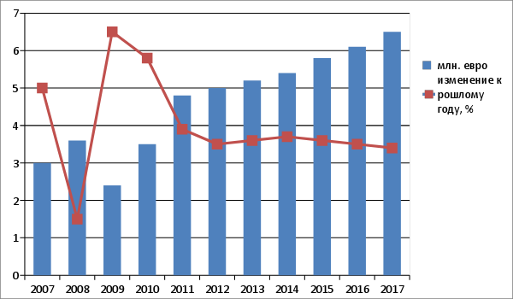

**Рис.2.5 - Динамика и прогноз перевалки грузов в контейнерах в российских портах, осуществляемые иностранными транспортными компаниями**

*Составлено по:* Анализ грузоперевозок в РФ за 2015, 2016 года // Бюллетень социально-экономического развития РФ

Наблюдая график, можно заметить, что было большое увеличение объемов в 2008 году. Однако после 2009 года происходило постепенное снижение объемов и к с 2012 уровень стабилизировался.

Проведем анализ контейнерных грузоперевозок по структуре портов РФ, осуществляемый иностранными транспортными компаниями. Данный анализ и его результат представлены в таблице 2.6.

**Табл.2.6 - Доля грузов в контейнерах от общего грузооборота портов за 2016 год**

|  |  |  |  |  |
| --- | --- | --- | --- | --- |
| Место в соответствии с объемом грузов в контейнерах. | Наименование порта | Грузооборот всего, тыс. т | Объем грузов в контейнерах, тыс. т | Доля грузов в контейнерах от грузооборота, % |
| 1 | Санкт-Петербург | 59990 | 21978 | 37 |
| 2 | Новороссийск | 116140 | 5510 | 5 |
| 3 | Владивосток | 11836 | 3895 | 33 |
| 4 | Восточный | 38357 | 2930 | 8 |
| 5 | Калининград | 13352 | 1271 | 10 |
| 6 | Корсаков | 1432 | 687 | 48 |
| 7 | Дудинка | 1102 | 629 | 57 |
| 8 | Петропавловск-Камчатский | 2411 | 629 | 26 |
| 9 | Мурманск | 25687 | 606 | 2 |
| 10 | Магадан | 1222 | 456 | 37 |

*Источник:* Анализ грузоперевозок в РФ за 2015, 2016 года // Бюллетень социально-экономического развития РФ

На основании данной таблицы можно сделать вывод, что наибольший объем грузоперевозок контейнеров осуществляется в Большом порту города Санкт-Петербурга.

Далее рассмотрим контейнерные грузоперевозкиосуществляемые посредством железнодорожного транспорта РФ, организованные иностранными транспортными компаниями. За 2016 год объем контейнерных грузоперевозок посредством железнодорожного транспорта составил 2,8% от общего объема контейнерных грузоперевозок в РФ. В 2017 году значение данного показателя уже находиться на уровне 3,7%[24]. На рисунке 2.7 представлена в графическом виде динамика контейнерных грузоперевозок посредством железнодорожного транспорта ОАО «РЖД», осуществляемые иностранными транспортными компаниями за период с 2007 года по 2016 год.

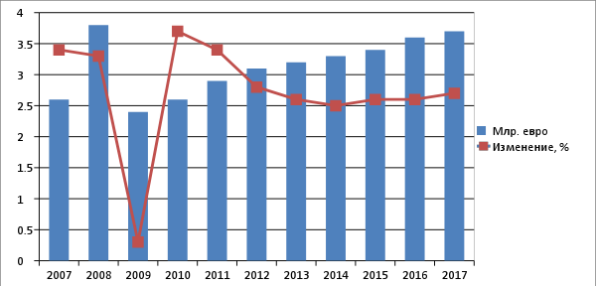

**Рис.2.7 - Динамика контейнерных грузоперевозок посредством железнодорожного транспорта ОАО «РЖД», осуществляемые иностранными транспортными компаниями**

*Составлено по:* Анализ грузоперевозок в РФ за 2015, 2016 года // Бюллетень социально-экономического развития РФ

В контейнерных перевозках посредством железнодорожного транспорта прослеживается такая же динамика, как и в общих показателях контейнерных перевозок.

Основные грузы, которые перевозятся контейнерными грузоперевозками посредством железнодорожного транспорта представлены на рисунке 2.8.

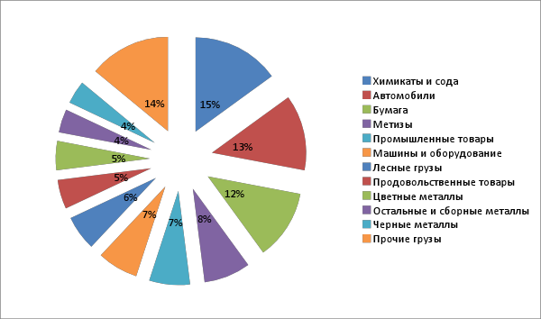

**Рис.2.8 - Структура грузов, которые перевозятся контейнерными грузоперевозками посредством железнодорожного транспорта в 2016 году, осуществляемые иностранными транспортными компаниями**

*Составлено по:* Анализ грузоперевозок в РФ за 2015, 2016 года // Бюллетень социально-экономического развития РФ

Доли представленных грузов не превышают 15% и достаточно равномерно распределены.

Автомобильные контейнерные грузоперевозки популярны внутри страны. По данным аналитического агентства РБК объем грузоперевозок автомобильным транспортом иностранных транспортных компаний в 2016 году составил 217 млн. тонн груза. На рисунке 2.9 представлена структура грузов, которые перевозятся контейнерными грузоперевозками посредством автомобильного транспорта в 2016 году, осуществляемые иностранными транспортными компаниями.

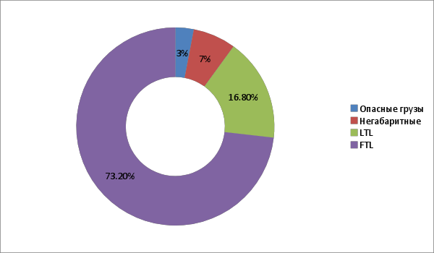

**Рис.2.9 - Структура грузов, которые перевозятся контейнерными грузоперевозками посредством автомобильного транспорта в 2016 году, осуществляемые иностранными транспортными компаниями**

*Составлено по: Анализ рынка автомобильных грузоперевозок от компании РБК за 2015-2016 года*

Самую большую долю в 73% в контейнерных автоперевозках занимают FTLперевозки, представляющие из себя полную загрузку автотранспортного средства. С долей порядка 17 % занимают LTLперевозки, которые означают частичную загруженность транспорта. Это объясняется экономической эффективностью. Чем больше товара загружено, тем меньше занимает доля транспортировки товара в его стоимости.

Основными потоками распределения грузоперевозок,осуществляемых иностранными транспортными компаниями посредством контейнеров всеми видами транспорта можно выделить взаимодействие с российскими компаниями. На рисунке 2.10 представлена в графическом виде структура направления потоков распределения грузоперевозок посредством контейнеров всеми видами транспорта в 2016 году.

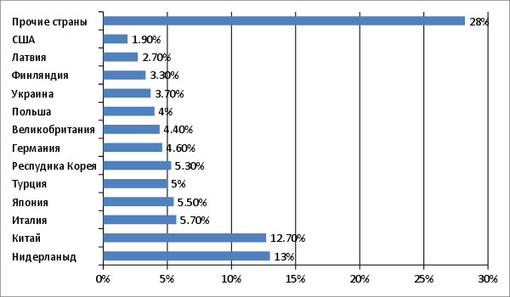

**Рис.2.10 - Структура направления потоков распределения грузоперевозок посредством контейнеров всеми видами транспорта в 2016 году**

*Составлено по: Анализ рынка автомобильных грузоперевозок от компании РБК за 2015-2016 года*

Основными направлениями потоков грузоперевозок являются Китай и Нидерланды.

Анализ структуры данного рынка показал, что в настоящее время выделяют следующие основные направления в контейнерных грузоперевозках: перевозки водным и железнодорожным транспортном. Значительный объем контейнерных грузоперевозок осуществляется через порт Санкт – Петербурга, так как имеет выход на морские торговые пути в страны ЕС. Контейнерные грузоперевозки посредством железнодорожного транспорта осуществляются при участии ОАО «РЖД» - монополиста в сфере железнодорожных перевозок в РФ.

Структура товаров, перевозимых посредством контейнерных железнодорожных грузоперевозок показывает нам, что основными товарами являются химикаты и сода, автомобили и бумага.

1. Анализ компании Maersk на рынке транспортно- логистических услуг России.
   1. Maersk как глобальная логистическая компания

А.Р. Моллер-Маерск (A.P.Moller – Maersk) была основана в 1904 г. как пароходная компаниям Свендборга, в распоряжении которой находилось одно судно. В настоящее время компания является глобальным интегратором контейнерных перевозок, включающим и инфраструктуру логистической деятельности.

В сегменте транспорта и логистики Группа представлена следующими компаниями:

**- МаерскЛайн (MaerskLine**) крупнейшая в мире компания по морским грузовым перевозкам. Помимо Maersk транспортировка осуществляется также под названиями Safmarine, SeaLand (Америка), SeagoLine (Европа) и MCC (Азия). На 31.12.2017 компания владела 287 судами, ещё 389 были зафрахтованы, общая вместимость 3,564 млн. [TEU](https://ru.wikipedia.org/wiki/%D0%94%D0%B2%D0%B0%D0%B4%D1%86%D0%B0%D1%82%D0%B8%D1%84%D1%83%D1%82%D0%BE%D0%B2%D1%8B%D0%B9_%D1%8D%D0%BA%D0%B2%D0%B8%D0%B2%D0%B0%D0%BB%D0%B5%D0%BD%D1%82)(двадцатифутовых контейнеров, ≈20 тонн); за 2017 год было перевезено 10,731 млн. TEU, оборот — $24,3 млрд., чистая прибыль — $541 млн., активы — $24,9 млрд.

**- АРМ Терминалы (APM Terminals)** владеет и управляет деятельностью контейнерных терминалов. Компания была основана в 2001 году, с 2004 года его штаб-квартира находится в Гааге (Нидерланды). На 31.12.2017 компании принадлежали (полностью или частично) 74 портовых терминала, в том числе 25 в Европе (включая Россию), 20 в Азии, 20 в Африке и на Ближнем Востоке, 17 в Северной и Южной Америках; за 2017 год обслужено 39,7 млн [TEU](https://ru.wikipedia.org/wiki/%D0%94%D0%B2%D0%B0%D0%B4%D1%86%D0%B0%D1%82%D0%B8%D1%84%D1%83%D1%82%D0%BE%D0%B2%D1%8B%D0%B9_%D1%8D%D0%BA%D0%B2%D0%B8%D0%B2%D0%B0%D0%BB%D0%B5%D0%BD%D1%82); оборот — $4,138 млрд, чистый убыток — $168 млн, активы — $7,2 млрд- Дамко (Damco) оказывает услуги по сопровождению перевозок и комплекса реализации глобальной логистической цепочки

**- Свитцер (Svitzer)** предоставляет услуги по буксированию и проводит спасательные работы на море (430 буксиров, 4 тысячи сотрудников); в 2017 г. оборот составил $659 млн., чистая прибыль — $102 млн.

**- Маерск Контейнер Индастри (Maersk Container Industry)**занимается изготовлением контейнеров, в том числе рефрижераторных (StarCool); производственные мощности находятся в Китае и Чили, исследовательский центр — посёлок [Тинглев](https://ru.wikipedia.org/w/index.php?title=%D0%A2%D0%B8%D0%BD%D0%B3%D0%BB%D0%B5%D0%B2&action=edit&redlink=1)[[](https://en.wikipedia.org/wiki/Tinglev) в Дании). В 2017 г оборот составил $1,016 млрд., чистая прибыль — $38 млн.

**- Damco** предоставляет услуги логистики широкому спектру клиентов, от мелких импортёров-экспортёров до транснациональных корпораций; ведёт деятельность более, чем в 100 странах. Общая площадь складов 1,5 млн. м², за 2015 год перевезено морским транспортом 2,9 млн [TEU](https://ru.wikipedia.org/wiki/%D0%94%D0%B2%D0%B0%D0%B4%D1%86%D0%B0%D1%82%D0%B8%D1%84%D1%83%D1%82%D0%BE%D0%B2%D1%8B%D0%B9_%D1%8D%D0%BA%D0%B2%D0%B8%D0%B2%D0%B0%D0%BB%D0%B5%D0%BD%D1%82), воздушным — 180 тысяч тонн грузов; оборот — $2,74 млрд.; оборот — $2,668 млрд, чистый убыток — $35 млн.

Штаб-квартира базируется в [Копенгагене](https://ru.wikipedia.org/wiki/%D0%9A%D0%BE%D0%BF%D0%B5%D0%BD%D0%B3%D0%B0%D0%B3%D0%B5%D0%BD) (Дания), а дочерние предприятия и офисы, в которых занято около 79 тысяч сотрудников, располагаются в более чем 135 странах мира. Maerskявляетсяодним из мировых лидеров в сфере контейнерных перевозок.В 2016 году его доля на рынке составила более 19,2 %

Штаб-квартира базируется в [Копенгагене](https://ru.wikipedia.org/wiki/%D0%9A%D0%BE%D0%BF%D0%B5%D0%BD%D0%B3%D0%B0%D0%B3%D0%B5%D0%BD) (Дания), а дочерние предприятия и офисы, в которых занято около 79 тысяч сотрудников, располагаются в более чем 135 странах мира. Maerskявляетсяодним из мировых лидеров в сфере контейнерных перевозок.В 2016 году его доля на рынке составила более 19,2 %

По структуре перевозок – наибольший объем приходится на Азиатский регион: в 2017 г. – 13,6 млн. TEU, второй по размеру регион Европа, Россия и Балтика – 12,7 млн. TEU. Регион , в который входит Россия, показывает и высокий прирост за 2017 г. по сравнению с 2016г. – 7,6%

По количеству терминалов, которыми владеет Maerskрегион Европы, России и Балтики лидирует – 23 терминала на конец 2017 г. (для сравнения 19 терминалов в Азии и по 16 терминалов в регионе Южной и Северной Америки, Африки и Ближнего Востока. Непосредственно к российскому сегменту Maersk (асссоциированной компании GlobalPorts) относятся 10 терминалов (см. табл. 3.1)

*Таблица 3.1*

**Терминалы Global Ports на 31.12.2017**

|  |  |  |  |  |  |  |  |  |  |
| --- | --- | --- | --- | --- | --- | --- | --- | --- | --- |
| **Терминал** | | **Расположение** | | **Вид грузов** | | **Контейнерооборот** | | **Доля владения** | |
| 1 | Первый контейнерный терминал | | Санкт-Петербург | | Контейнеры | | 1.250k TEU в год | | 100% | |
| 2 | Петролеспорт | | Санкт-Петербург | | Контейнеры, накатные и навалочные грузы | | 1.000k TEU в год | | 100% | |
| 3 | Восточная стивидорная компания | | Находка | | Контейнеры, накатные, навалочные (уголь) грузы | | 650k TEU в год | | 100% | |
| 4 | Усть-Лужский контейнерный терминал | | Усть-Луга | | Контейнеры, навалочные грузы | | 440k TEU в год | | 80% | |
| 5 | Моби Дик | | Кронштадт | | Контейнеры, накатные грузы, навалочные грузы | | 400k TEU в год | | 75% | |
| 6 | Янино | | Ленинградская область | | Контейнеры, навалочные грузы | | 200k TEU в год | | 75% | |
| 7 | Логистика-Терминал | | Ленинградская область | | Контейнеры, навалочные грузы | | 200k TEU в год | | 100% | |
| 8 | Котка | | Финляндия | | Контейнеры, накатные и навалочные грузы | | 150k TEU в год | | 75% | |
| 9 | Хельсинки | | Финляндия | | Контейнеры, накатные и навалочные грузы | | 270k TEU в год | | 75% | |
| 10 | Вопак | | Талин, Эстония | | Нефтепродукты | | 1,026k кубометров – емкость хранения | | 50% | |

Составлено по: *Годовой отчет GlovalPorts за 2017год.*

Приведенный анализ показывает стратегическую значимость для глобального развития компании Maersk ееприсутствие на российском рынке.

В России A.P.Moller-Maerskпредставлен четырьмя крупными операционными компаниями:

- ООО «Маерск» (дочерняя компания Maersk Line) занято морскими контейнерными перевозками,

- ООО «Дамко» (дочерняя компания Damco) обеспечивает наземную и воздушную логистику

- ООО «Свицер СТТ» (дочерняя компания Svitzer) предлагает услуги по буксированию судов

- Global Ports (ассоциированная компания APM Terminals) обеспечивает услуги по перевалке грузов и логистике.

* 1. Финансовый и бизнес-анализ дочерних компании Maersk в России

В данной главе мы провели финансовый анализ и анализ положения на рынке дочерних компаний Maersk в России: ООО «Дамко», ООО «Маерск», ООО «Свицер Сахалин», ООО «Свицер СТТ». Основой для финансового анализа стали отчеты, выгруженные из системы СПАРК, включающие основные формы бухгалтерской отчетности, расчет коэффициентов ликвидности, платежеспособности, оборачиваемости и сравнение их с данными в среднем по отрасли.

В основе маркетингового анализа лежит SWOTанализ по компаниям, позволяющий пользователю сделать выводы о сильных, слабых сторонах компании, возможности, которые компании видят для развития, и угрозы, которые могут помешать им в реализации планов. Для анализа деятельности компаний проведем расширенный SWOT-анализ. На первом этапе выделим сильные и слабые стороны компаний, возможности и угрозы внешней среды, используя экспертный метод проведем их оценку.

Анализ был проведен на основании показателей компании и российского рынка транспортно – логистических услуг. При оценке возможностей и угроз внешней среды была проставлена и вероятность их проявления в отношении компаний, которая формируется на основании экспертной оценки. В качестве экспертной оценки послужила личная оценка, основанная на анализе российского рынка.

**1). Анализ ООО Дамко**

ООО «Дамко» показало в 2016 году лучший результат по величине выручки (808 236 тыс. руб.) и нераспределенной прибыли (95 998 тыс. руб.) среди дочерних компаний Maerskв России . Компания была зарегистрирована 02.09.2008 г. в г. Москва головной компанией «Дамко Интернэшнл А/С» (Дания) (дочерней компанией A.P. Moller-Maersk, занимающейся логистикой).Основным направлением деятельности ООО «Дамко» является наземная и воздушная логистика на территории Российской Федерации.

Основные контрагенты компании:

- ООО «БВ Трак» - аренда и лизинг прочих машин и оборудования и материальных средств;

- ООО «БенчмаркТрейдинг» -  услуги для выполнения перевозок негабаритного и тяжеловесного груза любым транспортом по территории России и стран СНГ;

- АО «Гипрогазоочистка» - инжиниринговые услуги в сфере нефте-газопереработки, нефте-газохимии и нефтегазодобычи.

- ООО «Лонгран Логистик»- транспортно-экспедиционная компания.

Для оценки того, насколько успешно ООО «Дамко» функционирует на российском рынке, насколько пользуются ее услуги спросом и потенциала компании, мы провелиSWOTанализ.

*Таблица 3.2*

**SWOT-анализ ООО «Дамко»**

|  |  |
| --- | --- |
| Сильные стороны:  компания входит в топ мировых логистических компаний  использование только информационных инноваций;  широкая известность компании на рынке;  предоставляет полный спектр транспортно-экспедиторских услуг, включая услугу от «двери до двери» и комплексные решения по управлению цепями поставок для клиентов в любой точке мира. | Возможности:  рост рынка транспортно-логистических услуг;  увеличение возможностей региональной экспансии;  увеличение транспортных узлов;  развитие информационных технологий;  рост платежеспособного спроса;  инвестиционная привлекательность отрасли;  развитие способов продвижения. |
| Слабые стороны:  снижение выручки за последние 5 лет;  увеличение оборота запасов;  снижение инвестированного капитала;  использование только морского и авиатранспорта. | Угрозы:  сильное конкурентное давление;  кризис финансовой системы;  замедление роста рынка в связи с введением санкций;  несовершенство законодательства;  высокие темпы инфляции;  возможность появления новых конкурентов |

В результате проведенного анализа выделены сильные и слабые стороны ООО «Дамко». Сравним сильные стороны ООО «Дамко» с аналогичными возможностями других компаний. Данные представим в виде таблицы (таблица 3.3), где Аi – интенсивность влияния сильных сторон ООО «Дамко» по сравнению с существующими аналогичными компаниями.

оценка 5 – отличительное преимущество;

оценка 4 – 3 – потенциальные возможности инноваций четко выше, чем у существующих технологий;

оценка 2 – 1 – потенциальные возможности инноваций вероятно выше, чем у существующих технологий, но это недостоверно.

*Таблица 3.3*

**Оценка сильных сторон ООО «Дамко»**

|  |  |
| --- | --- |
| Потенциальные возможности инноваций | Аi |
| компания входит в топ мировых логистических компаний | 5 |
| использование только информационных инноваций | 5 |
| широкая известность компании на рынке | 5 |
| предоставляет полный спектр транспортно-экспедиторских услуг, включая услугу от «двери до двери» и комплексные решения по управлению цепями поставок для клиентов в любой точке мира | 5 |

Слабыми сторонами ООО «Дамко» являются:

- снижение выручки за последние 5 лет;

- увеличение оборота запасов;

- снижение инвестированного капитала;

- использование только морского и авиатранспорта.

Оценка слабых сторон дана в таблице 3.4, где Аi – оценка слабых сторон инноваций и внутренних препятствий их институционального обеспечения по сравнению с недостатками существующих технологий.

оценка - 5 – явное преимущество существующих технологий;

оценка -4, - 3 – позиция по этому фактору слабее, чем в существующих технологиях;

оценка -2, - 1 – позиция по этому фактору возможно слабее, чем в существующих технологиях, но это недостоверно

*Таблица 3.4*

**Оценка слабых сторон ООО «Дамко»**

|  |  |
| --- | --- |
| Слабые стороны инноваций | Аi |
| снижение выручки за последние 5 лет | -5 |
| увеличение оборота запасов | -5 |
| снижение инвестированного капитала | -2 |
| использование только морского и авиатранспорта | -4 |

Возможностями внешней среды являются:

- рост рынка транспортно-логистических услуг;

- увеличение возможностей региональной экспансии;

- увеличение транспортных узлов;

- развитие информационных технологий;

- рост платежеспособного спроса;

- инвестиционная привлекательность отрасли;

- развитие способов продвижения.

Оценим вероятность появления конкретных благоприятных возможностей и их степень влияния на компанию. Данные представим в виде таблицы 3.5, где:

Рj - вероятность появления конкретных благоприятных возможностей (в пределах от 0 до 1);

Kj - коэффициент влияния на компанию конкретных благоприятных возможностей

оценка 0 - никак не влияет на компанию

оценка 1- создает коренные новые возможности

промежуточные случаи:

0,1 – 0,3 - слабое влияние

0,4 – 0,6 - среднее влияние

0,7 – 0,9 - сильное влияние

*Таблица 3.5*

**Оценка возможностей внешней среды**

|  |  |  |
| --- | --- | --- |
| Благоприятные возможности | Рj | Kj |
| рост рынка транспортно-логистических услуг | 1 | 1 |
| увеличение возможностей региональной экспансии | 1 | 1 |
| увеличение транспортных узлов | 1 | 0,7 |
| развитие информационных технологий | 0,5 | 0,7 |
| рост платежеспособного спроса | 1 | 0,8 |
| инвестиционная привлекательность отрасли | 0,9 | 0,8 |

В качестве угроз внешней среды можно отметить:

- сильное конкурентное давление;

- кризис финансовой системы;

- замедление роста рынка;

- запутанность в законодательстве;

- высокие темпы инфляции;

- возможность появления новых конкурентов

Оценим вероятность появления рыночных угроз и их степень влияния на компанию. Данные представим в виде таблицы 3.6, где

Рj - вероятность появления конкретных угроз (в пределах от 0 до 1);

Kj - коэффициент влияния на компанию

оценка 0 - никак не влияет на компанию

оценка 1- внедрение инновации может быть прекращено

промежуточные случаи:

0,1 – 0,3 - слабое влияние

0,4 – 0,6 - среднее влияние

0,7 – 0,9 - сильное влияние

*Таблица 3.6*

**Оценка угроз внешней среды**

|  |  |  |
| --- | --- | --- |
| Угрозы | Рj | Kj |
| сильное конкурентное давление | 1 | 0,9 |
| кризис финансовой системы | 1 | 0,4 |
| замедление роста рынка в связи с введением санкций | 1 | 0,3 |
| несовершенство законодательства | 0,7 | 0,3 |
| высокие темпы инфляции | 1 | 0,5 |
| возможность появления новых конкурентов | 0,7 | 0,5 |

Для определения эффективных возможностей использования потенциально сильных сторон ООО «Дамко» и нейтрализации потенциальных недостатков и внутренних препятствий исследуемой компании в выявленных благоприятных и неблагоприятных условиях внешней среды составим таблицу где:

Представлены потенциальные возможности ООО «Дамко», имеющие отличительное преимущество и потенциальные возможности четко выше, чем у существующих конкурентов (Ai ≥ 3);

Представлены слабые стороны ООО «Дамко», преимущество по которым имеют аналогичные компании или позиция по этому фактору слабее, чем у аналогичных компаний (Ai ≤ -3);

Представлены благоприятные и неблагоприятные возможности внешней среды (угрозы), вероятность появления которых высока (Рj ≥ 0,7), и имеет существенное влияние на компанию (Kj ≥ 0,4).

В квадрантах SO, ST, WO, WT определяется степень влияния каждого из соответствующих факторов сильных и слабых сторон ООО «Дамко» на использование благоприятных возможностей внешней среды или на нейтрализацию угроз (aij) в ситуации внедрения по следующему принципу:

«1» - фактор дает полную возможность использовать благоприятные возможности или предотвратить отрицательные последствия угроз

«0,5» - фактор даёт среднюю возможность

«0» - фактор не оказывает влияния

«-1» - невозможность использования благоприятных возможностей и предотвращения действий угроз.

Далее составлена итоговая матрица (таблица 3.7) оценки комплексного влияния сильных и слабых сторон ООО «Дамко» по всей совокупности благоприятных возможностей и угроз.

*Таблица 3.7*

**Матрица оценки комплексного влияния сильных и слабых сторон ООО «Дамко» по всей совокупности благоприятных возможностей и угроз**

|  |  |  |  |  |  |  |  |  |  |  |  |  |  |
| --- | --- | --- | --- | --- | --- | --- | --- | --- | --- | --- | --- | --- | --- |
|  |  | Благоприятные возможности (opportunities) | | | | | | Угрозы (threats) | | | | | |
| Аi | рост рынка транспортно-логистических услуг | увеличение возможностей региональной экспансии | увеличение транспортных узлов | развитие информационных технологий | рост платежеспособного спроса | инвестиционная привлекательность отрасли | сильное конкурентное давление | кризис финансовой системы | замедление роста рынка в связи с введением санкций | несовершенство законодательства | высокие темпы инфляции | возможность появления новых конкурентов |
| Pj | х | 1 | 1 | 1 | 0,5 | 1 | 0,9 | 1 | 1 | 1 | 0,7 | 1 | 0,7 |
| Kj | х | 1 | 1 | 0,7 | 0,7 | 0,8 | 0,8 | 0,9 | 0,4 | 0,3 | 0,3 | 0,5 | 0,5 |
| компания входит в топ мировых логистических компаний | 5 | 1 | 1 | 1 | 1 | 0,5 | 0,5 | 0,5 | 0,5 | -1 | 1 | 0,5 | 0,5 |
| использование только информационных инноваций | 5 | 1 | 1 | 0,5 | 1 | 0,5 | 0,5 | 0 | 0 | -1 | 1 | 0,5 | 1 |
| широкая известность компании на рынке | 5 | 1 | 1 | 0,5 | 0 | 0,5 | 0,5 | 1 | 0,5 | -1 | 1 | 0,5 | 1 |
| предоставляет полный спектр транспортно-экспедиторских услуг, включая услугу от «двери до двери» и комплексные решения по управлению цепями поставок для клиентов в любой точке мира | 5 | 1 | 1 | 0,5 | 0 | 0,5 | 0,5 | 0 | 0 | -1 | 0,5 | 1 | 1 |
| снижение выручки за последние 5 лет | -5 | 0,5 | 0,5 | 0,5 | 0,5 | 0,5 | 0,5 | 1 | 0,5 | 0,5 | 1 | 0,5 | 1 |
| увеличение оборота запасов | -5 | 0,5 | 0,5 | 0,5 | 0,5 | 0 | 0,5 | 0 | 0 | 0,5 | 0,5 | 0,5 | 0,5 |
| снижение инвестированного капитала | -2 | 0 | 0,5 | 0,5 | 0 | 0,5 | 0 | 0 | 0 | 0,5 | 0 | 1 | 0,5 |
| использование только морского и авиатранспорта | -4 | 0,5 | 0,5 | 0,5 | 1 | 0 | 0 | -1 | 0 | 0 | 0,5 | 0,5 | 0,5 |

Ниже мы провели анализ, чтобы определить, насколько выявленные слабые стороны компании влияют на ее финансовую стабильность и на конечный финансовый результат.

На приведенной ниже диаграмме (рис.3.1) представлен анализ структуры активов и пассивов ООО «Дамко» за период 2012-2016 гг., из которого видно, что основными статьями, которые определяют финансовое состояние компании, являются дебиторская и кредиторская задолженность, денежные средства, заемные средства и нераспределенная прибыль.

За период 2012-2016 гг. общая сумма активов снизилась почти в два раза и составила к концу 2016 г. 162 630 тыс. руб. (ср. 2012 г. - 324 022 тыс. руб.). Основным фактором уменьшения активов стало снижение уровня дебиторской задолженности на 56% (156 665 тыс. руб.). К уменьшению дебиторской задолженности привело падение выручки на 30% и возможное изменение условий торговой отсрочки с покупателями. Параллельно со снижением дебиторской задолженности ООО "Дамко" уменьшило размер кредиторской задолженности на 62%: с 164 911 тыс. руб. в 2012 г. до 61 901 тыс. руб. в 2016 г. В 2016 г. были полностью погашены кредиты, которыми компания активно пользовалась в 2012-2014 гг. В результате основными источниками финансирования деятельности компании стала нераспределенная прибыль (60% от валюты баланса) и задолженность перед поставщиками.



*Рис. 3.1*.**Структура активов и пассивов ООО «Дамко» в динамике за 2012-2016 гг.**

Составлено по: финансовой информации ООО «Дамко» по данным системы СПАРК

Даже визуально видно, что дебиторская задолженность в каждом из периодов превышает кредиторскую задолженность, что обеспечивает компании высокие показатели по ликвидности и платежеспособности. Из-за того, что текущие активы состоят только из дебиторской задолженности и денежных средств, коэффициенты текущей и быстрой ликвидности совпадают (см. рис. 3.2).



*Рис. 3.2*.**Сравнение показателей текущей, быстрой, абсолютной ликвидности ООО «Данко» со средними значениями по отрасли**

Составлено по: финансовой информации ООО «Дамко» из системы СПАРК

В 2016 году они показали существенный рост и оказались выше средних показателей по отрасли: коэффициент текущей ликвидности – 2,43 (среднее значение по отрасли – 1,84), коэффициент абсолютной ликвидности 0,61 (среднее значение по отрасли 0,36) (см. рис. 3.2). Высокие показатели ликвидности с одной стороны свидетельствуют о стабильном финансовом положении компании, с другой стороны, избегая рисков ликвидности, компания может терять возможности более выгодного использования активов, находящихся в собственности (например, не вкладывает денежные средства в долгосрочные потенциально прибыльные проекты).

Расчет показателя доходности инвестированного капитала ООО «Дамко» по сравнению с аналогичными показателями головной компании подтверждают мысль о том, что компания уделяет недостаточное внимание эффективности активов, которые находятся в ее распоряжении. (см. рис. 3.3)



*Рис. 3.3*.**Динамика доходности инвестированного капитала ООО «Дамко» и его головной компании 2012-2016 гг.**

Составлено по: A.P. Moller- Maersk Annual report 2016 и финансовой информации ООО «Дамко» по данным системы СПАРК

По данным диаграммы видно, что в 2016 г. показатель ROIC ООО «Дамко» ниже результата, который показывает головная компания в 1,4 раза. В динамике ROICООО «Дамко» выглядит более стабильным, но это говорит и об излишней осторожности менеджмента – компания не берется за проекты, которые могут принести убытки на начальном этапе и тем самым лишает себя более высоких доходов в будущем.

Как результат, показатели рентабельности по валовой прибыли, по EBIT, по чистой прибыли хотя и показывают стабильную динамику в период 2012-2016 гг. ниже средних показателей по отрасли в 2 и более раз. (см. ниже таблицу 3.8).

*Таблица 3.8.*

**Динамика показателей рентабельности ООО «Дамко» 2012-2016 гг. (в %)**

|  |  |  |  |  |  |  |  |
| --- | --- | --- | --- | --- | --- | --- | --- |
| **Показатели рентабельности** | **2012** | **2013** | **2014** | **2015** | **2016** | **Среднее по отрасли** | **Отклонение 2016 г. к среднему по отраслив %** |
| Рентабельность по валовой прибыли | 12,9 | 11,12 | 12,29 | 14,07 | 12,61 | 29,7 | -58% |
| Рентабельность по EBIT | 3,06 | -0,43 | 1,27 | 1,40 | 1,70 | 3,54 | -52% |
| Рентабельность по EBT | 2,89 | -0,64 | 1,11 | 1,22 | 1,70 | 3,39 | -50% |
| Рентабельность по чистой прибыли, ROS | 2,05 | -0,85 | 0,73 | 0,74 | 0,95 | 2,55 | -63% |

Составлено по: финансовой информации ООО «Дамко» по данным системы СПАРК

В абсолютном выражении наблюдается существенное снижение показателей выручки и всех видов прибыли в 2015 - 2016 году по сравнению с 2014, когда показатели были максимальными – на 30- 80% в зависимости от вида прибыли. (см. рис. 3.4 ниже)



*Рис. 3.4.* **Динамика показателей выручки и прибыли ООО «Дамко» в 2012-2016 гг.**

Составлено по: финансовой информации ООО «Дамко» по данным системы СПАРК

В 2015 году выручка по всей российской отрасли грузоперевозок выросла на 6%. Наиболее существенно выросла выручка ПАО «Совфрахт» на 52% (12 418 млн. руб. в абсолютном выражении), АО «РЖД Логистика» - на 46% (6 903 млн. руб.), ПАО «Новороссийский морской торговый порт» - на 69% (на 9 831млн.руб.).

Выручка же ООО «Дамко» упала несмотря на положительную рыночную динамику в 2015 г. – на 40% к 2014 г., и в 2016 г. еще на 20% по сравнению с 2015 г. Валовая прибыль полностью следует тренду изменения выручки и также показывает снижение в 2015-2016 гг., компания гибко управляет расходами в зависимости от оказанных услуг по логистике. Также снижаются и управленческие расходы, что в данной ситуации возможно не является оптимальным решением. Поиск способов сохранения и увеличения позиции на рынке требует привлечения опытного управленческого персонала, консалтинговых компаний, рекламных компаний, что возможно при наличии в компании бюджета на данные процедуры.

Таким образомпоэлементный SWOT-анализ ООО «Дамко» показал возможности для устранения рыночных угроз, усиления слабых сторон, а также для использования возможностей рынка и сильных сторон компании.ООО «Дамко» следует использовать сформированные деловые связи для расширения рынков сбыта, а также обратить внимание на смежные целевые рынки.

С точки зрения финансового состояния ООО «Дамко» демонстрирует высокие показатели финансовой устойчивости, которые даже превышают средние значения по отрасли при снижающихся показателях доходности: уменьшении абсолютных значений выручки и чистой прибыли, рентабельности продаж, EBIT, чистой прибыли в период 2012-2016 гг. Руководству стоит рассмотреть более эффективное использование имеющихся средств (денежных средств, изменения условий реализации для снижения дебиторской задолженности) и способы получения дополнительной прибыли, и увеличения объема оказываемых услуг.

Сравнение основных показателей ООО «Дамко» с показателями отрасли, приведенное в отчете по компании, подготовленном в системе СПАРК (см. приложение 3) дает возможность определить вес компании на российском рынке грузоперевозок.

Судя по доли выручки, в общей выручке по сегменту, - 0,04%, доли аккумулированных активов в общей сумме активов отрасли - 0,01% ООО «Дамко» на настоящий момент не удалось занять существенную долю рынка грузоперевозок, сложность проникновения нам видится в наличии крупного игрока в лице ОАО «РЖД» (ср. выручка в 2015 г. составила 1 510 757 млн. руб.)и других сильных участников, с хорошей репутацией и налаженными отношениями с покупателями (ср. выручка ООО «Деловые линии» в 2016 г. – 21 637 136 млн. руб., выручка ООО «Дамко» за этот же период - 808 236 млн.руб. ). Если в планах ООО «Дамко» есть увеличение присутствия на российском рынке, компании следует уделять больше внимания маркетингу своих услуг, выстраиванию долгосрочных отношений с клиентами, искать способы заинтересовать их и уйти от названных крупных игроков рынка.

**2) Анализ ООО «Маерск»**

ООО «Маерск» является ведущей среди дочерних компаний Maerskв России по всем основным показателям отчета о финансовом состоянии. На долю компании приходится 86% всех денежных средств дочерних компаний Maerskв России, 72% и 90% от общих сумм дебиторской и кредиторской задолженностей соотвественно, 89% от стоимости основных средств.

ООО «Маерск» было зарегистрировано в 1995 году в Санкт-Петербурге с уставным капиталом 137 тыс. руб. головной компанией - MaerskLineAgencyHolding A.S (Дания). В настоящее время компания открыла филиалы в 5 регионах России: г. Москва, г. Санкт-Петербург, Приморский край, Краснодарский край, Калининградская область.

Заявленные виды деятельности компании: деятельность, связанная с перевозками, ремонт машин и оборудования, ремонт и техническое обслуживание судов и лодок, работы по сборке и монтажу сборных конструкций и прочие.

По количеству занятых компанией человек (около 200, и средней годовой выручке – 628,9 млн. руб. в 20016 г.) компания относится к средним предприятиям.

Основными контрагентами компании являются:

* Атлант продукт, ООО ТД
* [ВПИ, ООО](http://www.spark-interfax.ru/system/home/card#/company/635E467BFF9145E7A57C9B23842B52AC/101)
* [Ганза, ООО](http://www.spark-interfax.ru/system/home/card#/company/1958A174559047B2B3665F49CE6601E0/101)
* [Ганзейский союз, ООО](http://www.spark-interfax.ru/system/home/card#/company/65A889EE476C4E4EB12965E263BAC20E/101)
* [ЕМГ аудит, ООО](http://www.spark-interfax.ru/system/home/card#/company/0CF72F5EE4204720B847BC32B01884BB/101)
* [Компания Мир, ООО](http://www.spark-interfax.ru/system/home/card#/company/1CB9278A2BF944EA9B9DEBEEF7BBBF68/101)
* [ПК Руспродимпорт, ООО](http://www.spark-interfax.ru/system/home/card#/company/06530A61E77F4149BB1A60F7F4D71604/101)
* [РЖД логистика, АО](http://www.spark-interfax.ru/system/home/card#/company/50C00E06D43C4F49B855B433777B199B/101)
* [Русское поле, ООО](http://www.spark-interfax.ru/system/home/card#/company/2E5380A25CC94280BE048830BE79F972/101)
* Садко, ООО
* [ТК Гринлайт, ООО](http://www.spark-interfax.ru/system/home/card#/company/B3264A357B1A41979D3B0F974BCC92A2/101)
* [ФГ, ООО](http://www.spark-interfax.ru/system/home/card#/company/49EB24DE2BD742A3B68A3DE57A561D6B/101)
* [Эквивалент, ООО](http://www.spark-interfax.ru/system/home/card#/company/347A7061916841F3A796A61C5E1D4ACA/101)

Ниже представлен бизнес-анализ компании на основании матрицы SWOT.

Поскольку ООО «Маерск» и ООО «Дамко» работают на одном рынке, то возможности и угрозы у них будут одинаковы. Матрица SWOT-анализа ООО «Маерск» представлена в таблице 3.9.

*Таблица 3.9*

**SWOT-анализ ООО «Маерск»**

|  |  |
| --- | --- |
| Сильные стороны:  высокий уровень платежной дисциплины  сокращение операционного цикла  устойчивая репутация на рынке  низкий индекс должностной осмотрительности | Возможности:  рост рынка транспортно-логистических услуг;  увеличение возможностей региональной экспансии;  увеличение транспортных узлов;  развитие информационных технологий;  рост платежеспособного спроса;  инвестиционная привлекательность отрасли;  развитие способов продвижения. |
| Слабые стороны:  снижение выручки за 2016 г.  высокий уровень расходов  средний индекс финансового риска  снижение активов компании | Угрозы:  сильное конкурентное давление;  кризис финансовой системы;  замедление роста рынка в связи с введением санкций;  несовершенство законодательства;  высокие темпы инфляции;  возможность появления новых конкурентов |

В результате проведенного анализа выделены сильные и слабые стороны ООО «Маерск». Сравним сильные стороны ООО «Маерск» с аналогичными возможностями других компаний. Данные представим в виде таблицы (таблица 3.10), где Аi – интенсивность влияния сильных сторон ООО «Маерск» по сравнению с существующими аналогичными компаниями.

оценка 5 – отличительное преимущество;

оценка 4 – 3 – потенциальные возможности инноваций четко выше, чем у существующих технологий;

оценка 2 – 1 – потенциальные возможности инноваций вероятно выше, чем у существующих технологий, но это недостоверно.

*Таблица 3.10*

**Оценка сильных сторон ООО «Маерск»**

|  |  |
| --- | --- |
| Потенциальные возможности инноваций | Аi |
| высокий уровень платежной дисциплины | 5 |
| сокращение операционного цикла | 3 |
| устойчивая репутация на рынке | 4 |
| низкий индекс должностной осмотрительности | 5 |

Слабыми сторонами ООО «Маерск» являются:

- снижение выручки за 2016 г.;

- высокий уровень расходов;

- средний индекс финансового риска;

- снижение активов компании.

Оценка слабых сторон дана в таблице 3.11, где Аi – оценка слабых сторон инноваций и внутренних препятствий их институционального обеспечения по сравнению с недостатками существующих технологий.

оценка - 5 – явное преимущество существующих технологий;

оценка -4, - 3 – позиция по этому фактору слабее, чем в существующих технологиях;

оценка -2, - 1 – позиция по этому фактору возможно слабее, чем в существующих технологиях, но это недостоверно

*Таблица 3.11*

**Оценка слабых сторон ООО «Маерск»**

|  |  |
| --- | --- |
| Слабые стороны инноваций | Аi |
| снижение выручки за 2016 г. | -4 |
| высокий уровень расходов | -4 |
| средний индекс финансового риска | -2 |
| снижение активов компании | -3 |

Оценка вероятности появления конкретных благоприятных возможностей и их степень влияния на компанию показана в таблице 4. Оценка вероятности угроз рынка транспортно-логистических услуг показана в таблице 5.

Далее составлена итоговая матрица (таблица 3.12) оценки комплексного влияния сильных и слабых сторон ООО «Маерск» по всей совокупности благоприятных возможностей и угроз.

*Таблица 3.12*

**Матрица оценки комплексного влияния сильных и слабых сторон ООО «МАЕРСК» по всей совокупности благоприятных возможностей и угроз**

|  |  |  |  |  |  |  |  |  |  |  |  |  |  |
| --- | --- | --- | --- | --- | --- | --- | --- | --- | --- | --- | --- | --- | --- |
|  |  | Благоприятные возможности (opportunities) | | | | | | Угрозы (threats) | | | | | |
| Аi | рост рынка транспортно-логистических услуг | увеличение возможностей региональной экспансии | увеличение транспортных узлов | развитие информационных технологий | рост платежеспособного спроса | инвестиционная привлекательность отрасли | сильное конкурентное давление | кризис финансовой системы | замедление роста рынка в связи с введением санкций | несовершенство законодательства | высокие темпы инфляции | возможность появления новых конкурентов |
| Pj | х | 1 | 1 | 1 | 0,5 | 1 | 0,9 | 1 | 1 | 1 | 0,7 | 1 | 0,7 |
| Kj | х | 1 | 1 | 0,7 | 0,7 | 0,8 | 0,8 | 0,9 | 0,4 | 0,3 | 0,3 | 0,5 | 0,5 |
| высокий уровень платежной дисциплины | 5 | 1 | 1 | 1 | 1 | 1 | 1 | 1 | 1 | 0,5 | 0,5 | 1 | 0,5 |
| сокращение операционного цикла | 3 | 1 | 1 | 1 | 0,5 | 1 | 1 | 1 | 0,5 | 0 | 0,5 | 0,5 | 0,5 |
| устойчивая репутация на рынке | 4 | 1 | 1 | 1 | 0 | 1 | 0,5 | 0,5 | 0,5 | 0 | -1 | 0,5 | 1 |
| низкий индекс должностной осмотрительности | 5 | 1 | 1 | 0 | 0 | 0 | 1 | 0,5 | 0,5 | 0,5 | -1 | 0 | 0 |
| снижение выручки за 2016 г. | -4 | 0,5 | 0,5 | 1 | -1 | 0,5 | 0,5 | -1 | 0,5 | 0 | 0 | 0,5 | 1 |
| высокий уровень расходов | -4 | 0,5 | 0,5 | 0 | -1 | 0 | 0,5 | 0,5 | -1 | 0,5 | 0 | -1 | 0,5 |
| средний индекс финансового риска | -2 | 0,5 | 0,5 | 0,5 | 0 | 0,5 | 0,5 | 0,5 | 0,5 | 0,5 | 0 | 0,5 | 0,5 |
| снижение активов компании | -3 | 0,5 | 0,5 | 0,5 | 1 | 0 | 0,5 | -1 | -1 | 0 | 0 | 0,5 | 0,5 |

Поэлементный SWOT-анализ ООО «Маерск» показал перспективы развития компании. ООО «Маерск» необходимо оптимизировать структуру расходов и активов. Для оценки влияния структуры активов и расходов на финансовое положение компании мы провели финансовый анализ.

ООО «Маерск» не является публичной, поэтому финансовую информацию о компании нельзя найти в открытом доступе, в связи с этим для финансового анализа были использованы данными из системы СПАРК(См. приложение 3).

Анализ бухгалтерского баланса дает возможность оценить финансовое состояние компании, увидеть источники финансирования деятельности компании, и активы, которые она использует для генерирования прибыли.

*Таблица 3.13.*

**Бухгалтерский баланс ООО «Маерск» 2012-2016 гг. (в тыс. руб.)**

|  |  |  |  |  |  |
| --- | --- | --- | --- | --- | --- |
| **Наименование показателя** | **2012** | **2013** | **2014** | **2015** | **2016** |
| **Активы** |  |  |  |  |  |
| Основные средства | 18 664 | 18 003 | 26 129 | 31 867 | 30 028 |
| Дебиторская задолженность | 767 219 | 697 753 | 577 946 | 630 787 | 466 004 |
| Денежные средства и денежные эквиваленты | 49 122 | 38 653 | 109 023 | 281 903 | 296 956 |
| Прочие активы | 9 175 | 9 803 | 25 400 | 13 161 | 8 516 |
| **Активы всего** | **844 180** | **764 212** | **738 498** | **957 718** | **801 504** |
| **Пассив** |  |  |  |  |  |
| Уставный капитал | 137 | 137 | 137 | 137 | 137 |
| Нераспределенная прибыль (непокрытый убыток) | 1 672 | -9 273 | 18 041 | 18 459 | 13 885 |
| Кредиторская задолженность | 798 776 | 713 232 | 673 337 | 873 166 | 724 495 |
| Прочие краткосрочные обязательства | 43 595 | 60 116 | 46 983 | 65 956 | 62 987 |
| **Пассивы всего** | **844 180** | **764 212** | **738 498** | **957 718** | **801 504** |

Основным источником финансирования ООО «Маерск» является краткосрочная кредиторская задолженность - эта статья составляет 90% пассивов компании. Можно предположить, что главным кредитором является головная компания MaerskLine (Дания), но в отчете о финансовом состоянии головная компания не указана в числе основных контрагентов. Если действительно, основным кредитором/кредиторами является несвязанная компания, то подобная структура финансирования делает весьма неустойчивым финансовое положение компании. Расчет показателей ликвидности подтверждает эту мысль.

По данным отчета о финансовом состоянии ООО «Маерск», выгруженного из системы СПАРК коэффициент текущей ликвидности составил 0.98 (2015 г. -0.99), коэффициент быстрой ликвидности 0.97 (2015 г. - 0,98), коэффициент абсолютной ликвидности - 0.38 (0.30). Несмотря на то, что показатели ликвидности в два раза оказываются ниже средних показателей по отрасли, компания производит впечатление стабильности. В период 2012-2016 гг. не было серьезных изменений этих показателей, кроме позитивного роста коэффициента абсолютной ликвидности благодаря увеличению суммы денежных средств и денежных эквивалентов на счетах компании.

Анализ оборачиваемости кредиторской задолженности ставит перед нами вопрос о корректности отражения финансовой отчетности компании в системе СПАРК. В 2016 году оборачиваемость кредиторской задолженности в днях составила 782 дня, в 2015 г. – 678 дней Сложно представить, чтобы на рыночных условиях какой-то контрагент предоставил бы на регулярной основе подобную отсрочку платежа.

Основными активами ООО "Маерск" являются дебиторская задолженность (58% от общей суммы активов), денежные средства (37% от общей суммы активов) и основные средства (4% от валюты баланса). Возникают вопросы в корректности презентации статей отчетности, если компания, оказывающая услуги по морским перевозкам не владеет собственным судами, то должна арендовывать их, а в отчете о движении денежных средств суммы платежей по аренде совсем незначительные.

Компания владеет значительные суммы на текущих счетах и краткосрочных депозитах для поддержания достаточного уровня ликвидности, чтобы иметь возможность погасить свои обязательства перед поставщиками товаров и услуг. Можно предположить, что ООО «Маерск» планирует покупку судов и для этого аккумулирует денежные средства, хотя информации об этих планах нам не удалось найти.

С описанной структурой активов и обязательств компании удается генерировать стабильную выручку, динамика которой в течение 2012-2016 гг. оказалась более ровной, чем динамика выручки всего холдинга(См. Приложении 3).

На рис. 3.5 видно, что выручка глобальной компании снижается начиная с 2012 года. За 4 года выручка снизилась на 28%. На данный показатель влияло множество факторов: и изменение структуры компании (за названный период было продано несколько крупных компаний группы), и кризис 2014 года, и снижение рынка перевозок в 2016 году. Конечно, выручка ООО «Маерск» на несколько порядков ниже, нужно признать, что она показала существенный рост в период 2012-2015 гг. – на 50% (241 761 тыс. руб.), потом в 2016 году наблюдается снижение выручки 12% (86 175 тыс. руб.), как результат общего снижения объема перевозок в мире.



*Рис. 3.5* **Динамика выручки A.P. Moller-Maerskи ООО "Маерск" 2012-2016 гг.**

Составленопо: A.P. Moller- MaerskAnnualreport 2016 и

финансовой информации ООО «Маерск» по данным системы СПАРК

В период 2012-2015 гг. показатели прибыли от продаж и рентабельности продаж показывали стабильный рост и достигли своего максимального значения (715 087 тыс.руб. и 7,5% соответственно) в 2015 г. (см. рис. 3.6). Снижение показателей в 2016 году идет в тренде с общей рыночной тенденцией снижение доходности и прибыли в связи с уменьшением объема перевозок



*Рис 3.6.***Динамика выручки, себестоимости и рентабельности продаж**

**ООО «Маерск» в 2012-2016 гг.**

Составлено по: данным о финансовой информации ООО «Маерск» из системы СПАРК

При анализе чистой прибыли обращает на себя внимание суммы налога на прибыль, превышающие прибыль до налогообложения (см. таблицу 3.14). Исчисленные суммы налога на прибыль оказываются в 2-8 раз выше, чем прибыль до налогообложения. К сожалению, найти объяснения сложившейся ситуации в отчетности компании нам не удалось, можем только предположить, что большая часть расходов не признается российским налоговым законодательством в целях расчета налога на прибыль, возможно, эти расходы относятся к переводам в адрес головной компании.

*Таблица 3.14*

**Анализ чистой прибыли и налога на прибыль ООО «Маерск»**

|  |  |  |  |  |
| --- | --- | --- | --- | --- |
| **Наименование показателя** | **2012** | **2013** | **2015** | **2016** |
| **Прибыль (убыток) до налогообложения** | 960 | 2 086 | 21 388 | 6 877 |
| Текущий налог на прибыль | 8 105 | 12 774 | 20 858 | 11 387 |
| **Чистая прибыль (убыток)** | -7 756 | -10 945 | 418 | -4 574 |
| *Эффективная ставка налога на прибыль* | *844%* | *612%* | *98%* | *166%* |

Суммы налога на прибыль, которые превышают исчисленную прибыль до налогообложения выводят чистую прибыль в отрицательное значение, что дает отрицательное значение рентабельности чистой прибыли при и так низких значениях рентабельности EBIT (см. рис. 3.7)



*Рис.3.7***Динамика рентабельности EBIT и рентабельности чистой прибыли ООО «Маерск» в сравнении с нормативными показателями по отрасли.**

Составлено по: данным о финансовой информации ООО «Маерск» по данным системы СПАРК

Только в 2015 году ООО «Маерск» приблизился к среднему показателю по отрасли в части рентабельности EBIT (ср. 3,15% - данные компании, 3,54% - показатель отрасли), в остальном видно, что показатели рентабельности существенно отстают от средних показателей по отрасли.

Анализ отчета о движении денежных средств показывает, что оказание перевозок не является в настоящее время основной деятельностью компании, т.к. основные поступления средств и платежи происходят в отношении «прочих операций», а не основной деятельности (см. рис. 3.8).



*Рис.3.8* **Структура поступлений и выплат денежных средств ООО «Маерск» в 2016 г..**

Составлено по: данным о финансовой информации ООО «Маерск» по данным системы СПАРК

Возможно, типовая форма бухгалтерской отчетности не подходит для отражения результатов хозяйственной деятельности ООО «Маерск», в таком случае рекомендуем разработать формы отчетности в рамках рекомендованного формата, которые бы отражали реальное финансовое положение компании с правильной аналитикой по статьям.

Выводы: Необходимо убедиться, насколько корректную отчетность представляет система СПАРК о деятельности ООО «Маерск». Текущая структура активов и пассивов в сочетании с отчетов о движении денежных средств не дают представление о бизнес-процессах компании, которые приносят ей выручку и прибыль. Несмотря на рост выручки и показателей рентабельности, рентабельность по показателям EBIT, чистая прибыль оказываются в 2-3 раза ниже среднего значения по отрасли.

Эффективность управления рабочим капиталом в ООО «Маерск» также ниже, чем в среднем по отрасли. Как уже было сказано выше, срок оборачиваемости кредиторской задолженности в 2016 г. составил 782 дня, тогда как в средней компании отрасли этот показатель равен 161 дню, аналогично по оборачиваемости дебиторской задолженности :318 дней превышает практически в 3 раза средний показатель по отрасли – 118 дней.

Руководству компании необходимо уделить внимание изменениям бизнес-процессов, которые могут повысить прибыльность деятельности (попытаться изменить условия работы с поставщиками товаров и услуг и с покупателями, пересмотреть прочие расходы, изыскать способы увеличения объема перевозок и т.д.) и ускорить оборачиваемость оборотного капитала.

Сравнение основных показателей ООО «Маерск» с показателями отрасли, приведенное в отчете по компании, подготовленном в системе СПАРК дает возможность определить долю, которую занимает компания на российском рынке грузоперевозок.

ООО «Маерск» занимает несущественную долю в отрасли по обороту, по величине активов. Выручка ООО «Маерск» составила 0,03% от общего оборота грузоперевозок в 2016 г. Валовая прибыль – 0,08% от общего показателя отрасли. Лидером рынка обеспечивающего 54% грузоперевозок является ОАО «РЖД» (по данным 2015 г. выручка составила 1510 757 млн. руб.), по 5% выручки отрасли у ФГУП «Почта России» и у Universal Cargo Logistics Holding B.V. Остальные компании представляют менее 5% доходов всего сегмента грузоперевозок.

**3) Анализ ООО «Свицер СТТ»**

ООО «Свицер СТТ» является операционной компанией, занимающейся буксировкой судов в составе ООО «Свицер», которая выполняет роль промежуточной компании между основным акционером: Свицер Азия Пти Лтд. (дочерней компании Maersk). В связи с тем, что ООО «Свицер» не ведет дополнительной самостоятельной деятельности , а лишь аккумулирует результаты деятельности ООО «Свицер СТТ», мы опустим анализ этой компании и уделим внимание оценке финансового и рыночного положения ООО «Свицер СТТ».

Анализ слабых и сильных сторон компании, возможностей и угроз приведен в матрице SWOT-анализа в таблице 3.15.

*Таблица 3.15*

**SWOT-анализ ООО «Свицер СТТ»**

|  |  |
| --- | --- |
| Сильные стороны:  стабильное увеличение выручки  наличие долгосрочных контрактов  развитая транспортная инфраструктура  низкие финансовые и экономические риски  наличие лицензии на деятельность по осуществлению буксировок морским транспортом | Возможности:  рост рынка транспортно-логистических услуг;  увеличение возможностей региональной экспансии;  увеличение транспортных узлов;  развитие информационных технологий;  рост платежеспособного спроса;  инвестиционная привлекательность отрасли;  развитие способов продвижения. |
| Слабые стороны:  рост краткосрочных обязательств  увеличение операционного и финансового цикла  незначительное снижение финансовой устойчивости  недостаточный уровень платежной дисциплины | Угрозы:  сильное конкурентное давление;  кризис финансовой системы;  замедление роста рынка в связи с введением санкций;  несовершенство законодательства;  высокие темпы инфляции;  возможность появления новых конкурентов |

В результате проведенного анализа выделены сильные и слабые стороны ООО «Свицер СТТ». Сравним сильные стороны ООО «Свицер СТТ» с аналогичными возможностями других компаний. Данные представим в виде таблицы (таблица 3.16), где Аi – интенсивность влияния сильных сторон ООО «Свицер СТТ» по сравнению с существующими аналогичными компаниями.

оценка 5 – отличительное преимущество;

оценка 4 – 3 – потенциальные возможности инноваций четко выше, чем у существующих технологий;

оценка 2 – 1 – потенциальные возможности инноваций вероятно выше, чем у существующих технологий, но это недостоверно.

*Таблица 3.16*

**Оценка сильных сторон ООО «Свицер СТТ»**

|  |  |
| --- | --- |
| Потенциальные возможности инноваций | Аi |
| стабильное увеличение выручки | 4 |
| наличие долгосрочных контрактов | 5 |
| развитая транспортная инфраструктура | 5 |
| низкие финансовые и экономические риски | 5 |
| наличие лицензии на деятельность по осуществлению буксировок морским транспортом | 4 |

Оценка слабых сторон дана в таблице 3.17, где Аi – оценка слабых сторон инноваций и внутренних препятствий их институционального обеспечения по сравнению с недостатками существующих технологий.

оценка - 5 – явное преимущество существующих технологий;

оценка -4, - 3 – позиция по этому фактору слабее, чем в существующих технологиях;

оценка -2, - 1 – позиция по этому фактору возможно слабее, чем в существующих технологиях, но это недостоверно

*Таблица 3.17*

**Оценка слабых сторон ООО «Свицер СТТ»**

|  |  |
| --- | --- |
| Слабые стороны инноваций | Аi |
| рост краткосрочных обязательств | -3 |
| увеличение операционного и финансового цикла | -3 |
| незначительное снижение финансовой устойчивости | -4 |
| недостаточный уровень платежной дисциплины | -4 |

Далее составлена итоговая матрица (таблица 3.18) оценки комплексного влияния сильных и слабых сторон ООО «Свицер СТТ» по всей совокупности благоприятных возможностей и угроз.

*Таблица 3.18*

**Матрица оценки комплексного влияния сильных и слабых сторон ООО «СВИЦЕР СТТ» по всей совокупности благоприятных возможностей и угроз**

|  |  |  |  |  |  |  |  |  |  |  |  |  |  |
| --- | --- | --- | --- | --- | --- | --- | --- | --- | --- | --- | --- | --- | --- |
|  |  | Благоприятные возможности (opportunities) | | | | | | Угрозы (threats) | | | | | |
| Аi | рост рынка транспортно-логистических услуг | увеличение возможностей региональной экспансии | увеличение транспортных узлов | развитие информационных технологий | рост платежеспособного спроса | инвестиционная привлекательность отрасли | сильное конкурентное давление | кризис финансовой системы | замедление роста рынка в связи с введением санкций | несовершенство законодательства | высокие темпы инфляции | возможность появления новых конкурентов |
| Pj | х | 1 | 1 | 1 | 0,5 | 1 | 0,9 | 1 | 1 | 1 | 0,7 | 1 | 0,7 |
| Kj | х | 1 | 1 | 0,7 | 0,7 | 0,8 | 0,8 | 0,9 | 0,4 | 0,3 | 0,3 | 0,5 | 0,5 |
| стабильное увеличение выручки | 4 | 1 | 1 | 1 | 0,5 | 0,5 | 1 | 1 | 0,5 | 0,5 | 0 | 1 | 1 |
| наличие долгосрочных контрактов | 5 | 0,5 | 1 | 0,5 | 0 | 0,5 | 1 | 0,5 | 1 | 0,5 | 0 | 0,5 | 1 |
| развитая транспортная инфраструктура | 5 | 1 | 1 | 1 | 0 | 1 | 1 | 1 | 0,5 | 0 | -1 | 0,5 | 0,5 |
| низкие финансовые и экономические риски | 5 | 0,5 | 0,5 | 0,5 | -1 | 0,5 | 0,5 | 1 | 0,5 | 1 | -1 | 0,5 | 1 |
| наличие лицензии на деятельность по осуществлению буксировок морским транспортом | 4 | 0,5 | 0,5 | 1 | 0 | 0,5 | 0,5 | 1 | 0,5 | 0,5 | -1 | 0,5 | 1 |
| рост краткосрочных обязательств | -3 | -1 | 0,5 | 0 | -1 | 0,5 | 0,5 | -1 | -1 | -1 | 0 | 0,5 | -1 |
| увеличение операционного и финансового цикла | -3 | -1 | -1 | 0 | 0 | 0,5 | 0,5 | -1 | -1 | -1 | 0 | 0,5 | -1 |
| незначительное снижение финансовой устойчивости | -4 | 0,5 | 0,5 | 0,5 | 0 | 0,5 | 0,5 | 0,5 | 0,5 | 0,5 | 0 |  | 0,5 |
| недостаточный уровень платежной дисциплины | -4 | 0,5 | -1 | -1 | 0 | 0,5 | -1 | 0,5 | 0,5 | 0,5 | 0 |  | 0,5 |

Поэлементный SWOT-анализ ООО «Свицер СТТ» позволил выделить конкурентные преимущества компании, которые могут служить основой для разработки стратегии поведения на рынке транспортно-логистических услуг.

Ниже в работе приведены основные финансовые показатели деятельности для оценки финансового положения компании: динамика показателей финансового результата, показателей рентабельности, ликвидности и оборачиваемости рабочего капитала.

Компания демонстрирует стабильный рост оборота, EBIT, чистой прибыли за период 2012-2015 гг. (см. рис. 3.9) В 2016 г. EBIT и чистая прибыль показали резкое падение из-за увеличения прочих расходов. Выгрузка из СПАРК не дает более детальной аналитики, чтобы можно было определить, природу этих расходов.



*Рис.3.9* **Динамика показателей финансового результата**

**ООО «Свицер СТТ» 2012-2016 гг. в тыс. руб.**

Составлено по: данным офинансовой информации ООО «Свицер СТТ» по данным системы СПАРК

Появление новых прочих расходов, или существенное изменение их величины в 2016 году приводит к негативному эффекту на показатели рентабельности (см. рис.3.10).



*Рис.3.10* **Динамика показателей рентабельности ООО «Свицер СТТ» 2012-2016 гг. (в %)**

Составлено по: данным о финансовой информации ООО «Свицер СТТ» по данным системы СПАРК

Но даже сниженные в 2016 году показатели рентабельности оказываются выше рентабельности в среднем по отрасли. Для сравнения рентабельность по EBIT ООО "Свицер СТТ" - 11,2%, в среднем по отрасли - 5,7%; рентабельность по чистой прибыли - 8,7%, в среднем по отрасли 2,87%. Такая картина возникает в компаниях, которые много вниманию уделяют эффективности бизнес-процессов и следят за издержками оказываемых услуг на каждом этапе и добиваются максимального их снижения.

Результаты расчета коэффициентов ликвидности и оборачиваемости ДЗ и КЗ в днях свидетельствуют о благополучном финансовом положении компании. (см таблицу 3.19)

*Таблица 3.19*

**Коэффициенты ликвидности и оборачиваемости рабочего капитала ООО «Свицер СТТ» 2015-2016 гг.**

|  |  |  |  |  |
| --- | --- | --- | --- | --- |
| **Наименование** | **2016** | **2015** | **Cредняя по отрасли** | **Отклонение показателя 2016 г от среднего значения по отрасли** |
| Коэффициент текущей ликвидности | 3,4058 | 41,357 | 3,79 | -10% |
| Коэффициент быстрой ликвидности | 3,1214 | 39,4957 | 3,23 | -3% |
| Коэффициент абсолютной ликвидности | 0,3888 | 36,8747 | 0,7 | -44% |
| Период погашения дебиторской задолженности (в днях) | 19 | 9 | 165 | -88% |
| Период погашения кредиторской задолженности (в днях) | 6 | 4 | 203 | -97% |

Составлено по: данным о финансовой информации ООО «Свицер СТТ» по данным системы СПАРК

Таким образом,ООО «Свицер СТТ» демонстирует устойчивое финансовое положение и положение на рынке. Выявленные сильные и слабые стороны в ходе SWOT-анализа позволят разработать наиболее подходящую стратегию развития компания для максимального использования накопленного потенциала.

* 1. Анализ финансового состояния и положения ассоциированных компаний Maersk на рынке в России

Крупнейшей ассоциированной компанией, представляющей Maerskна российском рынке, является Global Ports. Компани является одним из крупнейших в России операторов контейнерных терминалов и терминалов по перевалке нефтепродуктов. Выше, в главе 3.1, приведен список терминалов, которыми полностью или частично владеет компания.

Компания Global Ports была основана в 2004 году группой «Н-транс», принадлежащей К. Николаеву, Н. Мишину, А. Филатову при покупке пакета акций Восточной стивидорной компании.

В первой половине 2011 года компания успешно завершила первичное размещение своих акций на Лондонской бирже в виде депозитарных расписок на 3 обыкновенных акций каждая. Они торгуются на Лондонской бирже с тиккером GLPR. В 2018 году депозитарные расписки торговались в среднем за 3,3 фунта стерлинга за GDR.

На начало мая 2018 года общее количество выпущенных акций составляло 573,170,731 шт. На рис. 3.11 приведена структура владения Global Ports. Дочерняя компания A.P. MollerMaersk, APM Terminals B.V. владеет 30,75% акционерного капитала. Точно таким же пакетом владеет ООО «Дело». Таким образом оба крупнейших акционера не могут единолично принимать решения о развитии компании, вынуждены согласовывать их друг с другом и имеют право вето на решения, с которыми один или другой акционер не согласен.



*Рис. 3.11* **Структура владения GlobalPortsна 01.05.2018 г.**

Составлено по: <http://www.globalports.com/globalports/investors/shareholder-information/major-shareholders>

Пакет в 30,75% не дает Maerskправа консолидировать GlobalPortsкак дочернюю компанию, ее финансовые результаты должны быть отражены в отчете о совокупном доходе как прибыль от ассоциированных компаний. Таким образом, структура активов и пассивов будут влиять на состояние отчетности головной компании в той части, в которой она будет влиять на финансовый результат и поддерживать показатели платежеспособности и ликвидности на должном уровне, чтобы защитить инвестиции в данную компанию от обесценения.

Анализ финансовой отчетности позволит нам сделать вывод о финансовом состоянии компании и динамике доходов и расходов, которые может отражать в своей отчетности головная компания A.P. Moller-Maersk.

Последующее изучение рынка контейнерных перевозок в 2016 году и сравнение с объемами оказанных услуг GlobalPorts позволит сделать вывод о доли рынка, на которой действует компания.

Во второй половине 2016 года российский рынок контейнерных перевозок изменил направление с негативного на рост и прибавил 3,8% к показателю предыдущего года. Общий контейнерооборот на российском рынке контейнерных перевозок в 2016 году составил 3,8 млн. TEU. Оборот Global Portsв 2016 году составил 1,13 млн. TEU, что на 19% ниже показателя 2015 года – 1,39 млн. TEU. Руководство компании объясняет такое снижение тем, что основное внимание было сосредоточено на оказании услуг премиального качества и выработке эффективной бизнес - стратегии , что привело к снижению объема из-за высокой конкуренции на рынке более дешевых услуг.

Рис. 3.12. Контейнерооборот морских терминалов GlobalPorts, 2016-2017

Поданным :Annual report Global Ports 2017

По итогам 2017 года рост контейнерооборота Global Ports составил 6,8%. Рост продолжился и в 2018 году: консолидированный контейнерооборот морских терминалов в январе-феврале увеличился на 23%, что превысило темпы роста российского контейнерного рынка за аналогичный период (+16%).

Всего по итогам 2017 года Global Ports обработали грузов объемом 1 205 тыс. TEU.

Контейнерооборот «Первого контейнерного терминала» увеличился на 15,3% до 553,8 тыс. TEU, «Восточной стивидорной компании» – на 23,1% до 370,8 тыс. TEU, «Моби Дика» – на 7,8% до 167,6 тыс. TEU. «Петролеспорт» уменьшил контейнерооборотна 22% до 206,3 тыс. TEU, «Усть-Лужский контейнерный терминал» – на 9,8% до 74,1 тыс. TEU, финские терминалы – на 38,4% до 115,6 тыс. TEU.В 2017 году морские терминалы обеспечили рекордный грузооборот навалочных грузов – более 2,7 млн тонн, что на 22% больше по сравнению с 2016 годом. Перевалка накатных грузов возросла на 59,2% до 23,9 тыс. ед. В Янино оборот контейнеров увеличился на 1,2% до 116,2 тыс. TEU, навалочных грузов - на 40,6% до 498,6 тыс. тонн, в «Логистике-Терминал» – сократился на 1,4% до 171,8 тыс. TEU.

При анализе баланса компании видно (см. рис. 3.13), что основными активами являются нематериальные активы (контактные права) (2017: 41%, 2016: 41%) и основные средства (здания и погрузочное оборудование, земля) (2017: 33%, 2016: 35%). Большая доля внеоборотных активов в балансе должно обеспечить компанию долгосрочными стабильными доходами, но может негативно сказаться на показателях ликвидности.



**Рис. 3.13. Структура активов Global Ports в 2015-2016 гг.**

Поданным: Global Ports Investments PLC Annual Report 2016

Анализ структуры пассивов Global Ports показывает, что источниками финансирования внеоборотных активов являются долгосрочные займы и капитал (см. рис. 3.14).Долгосрочные займы составляют 63% в 2017 г., и 70% в 2016 г. от валюты баланса. Подобная структура активов и пассивов обеспечивает компании устойчивое финансовое положение.



**Рис. 3.14 . Структура пассивов Global Ports в 2015-2016 гг.**

Поданным: Global Ports Investments PLC Annual Report 2016

Мы проанализировали показатели ликвидности компании в 2015-2016 гг. Компания показывает стабильный рост показателей ликвидности в 2015-2016 гг. и хотя они несколько ниже показателей в среднем по отрасли, их положительная динамика и высокий текущий уровень позволяет нам сделать вывод о стабильном финансовом положении компании.

Выручка Global Portsв 2017 году сохранилась практически на уровне 2016 года и составила 330,5 млн. долларов (-0,3%). Снижение на 5,5% выручки от перевалки контейнеров, которое произошло из-за тарифных инициатив) было компенсировано ростом на 22,7% выручки от перевалки не контейнерных грузов.

Скорректированный показатель EBITDA уменьшился на 10,1% в 2017 году по сравнению с 2016 г. и составил 201,6 млн. долларов, в основном за счет снижения выручки на TEU и негативного влияния изменения курса российского рубля.

Валовая прибыль по итогам 2017 г. года выросла на 25,2% до 182 млн. долларов, операционный убыток составил 5,4 млн. долларов против операционного убытка 0,5 млн. долларов в 2016 г. из-за выросших не денежных расходов: обесценение активов и инвестиций в совместные предприятия, и убытки от обращения деривативов.

Чистый убыток составил 53 млн. долларов против чистой прибыли 61,3 млн. долларов за 2016 год. В 2016 году чистая прибыль включала 64 млн. долларов доходов от изменения справедливой стоимости деривативов (внереализационная деятельность), поэтому по сравнению показателя чистой прибыли 2016-2017 гг. невозможно сделать вывод об эффективности ведения бизнеса компанией.

Таким образом: Global Ports занимает одно из лидирующих мест на российском рынке по перевалке грузов. В 2016 году показатель контейнерооборота компании достиг 30% от всего российского объема рынка в TEU. В денежном выражении чистая прибыль составила 15% от всей прибыли, заработанной компаниями отрасли. Активы и обязательства компании представляют собой весомые показатели на уровне отрасли: 21% от денежных средств с аккумулированных всеми компаниями отрасли, 39% и 15% - дебиторской и кредиторской задолженностей соответственно. Благодаря высокой доле рынкаGlobalPortsсохраняет стабильное финансовое положение и высокие показатели ликвидности, даже при некотором снижении выручки и чистой прибыли из-за уменьшения контейнерооборота и негативного влияния курса рубля.

* 1. Сводный анализ присутствия компании Maersk на российском рынке

Нами был проведен SWOT-анализ иностранных компаний, ведущих свою деятельность на российском рынке транспортно-экспедиционных услуг, на примере дочерних и ассоциированной компаний Maersk. Специализация рассмотренных компаний – морские перевозки. При этом ООО «Дамко» осуществляет и авиаперевозки, что расширяет рынок сбыта, также следует отметить предоставление компанией полного цикла логистических услуг.

Все компании показывают высокий уровень финансовой устойчивости, однако у ООО «Свицер СТТ» присутствует большой объем краткосрочных обязательств и более длинные финансовый и операционный циклы по сравнению с другими компаниями. Несомненным преимуществом данной компании является наличие лицензии на деятельность по осуществлению буксировок морским транспортом, что дает возможность осуществлять работы в узко специализированном сегменте. Таким образом, спрос на услуги компании будет постоянным.

Деятельность ООО «Маерск» характеризуется достаточно высоким уровнем расходов и финансовыми рисками, что говорит о необходимости оптимизации системы управления финансами. Увеличение расходов компании не позволяет активно развиваться на целевом рынке и снижает общую конкурентоспособность ООО «Маерск».

ООО «Свицер Сахалин» является наиболее финансово устойчивой компанией, что дает возможность активно расширять долю на российском рынке транспортно-логистических услуг.

Ниже в таблице приведен анализ показателей основных компаний российского сегмента A.P.Moller-Maersk за 2016 г.

*Таблица 3.20*

**Сводные данные компаний российского сегмента A.P.Moller-Maersk за 2016 г. (в тыс. руб.)**

| **Название компании** | **ООО "Маерск"** | **ООО "Дамко"** | **ООО "Свицер Сахалин Терминал Тоуэдж"** | **GlobalPorts(доля Maersk 30,75%) конверт в российские рубли** | **Итого Maersk в России** |
| --- | --- | --- | --- | --- | --- |
| Вид деятельности | Морские контейнерные перевозки | Наземная и воздушная логистика | Буксирование судов | Перевалка и логистика контейнерных перевозок |
| Выручка | 628 912 | 808 236 | 710 183 | 6 848 425 | 8 995 756 |
| Валовая прибыль | 256 139 | 101 921 | 146 244 | 3 004 177 | 3 508 481 |
| EBIT | 1 625 | 13 755 | 80 119 | 3 925 570 | 4 021 069 |
| Чистая прибыль/(убытки) | -7 756 | 7 661 | 62 167 | 1 265 748 | 1 327 820 |
|  |  |  |  |  |  |
| **Активы** |  |  |  |  |  |
| Денежные средства | 296 956 | 40 401 | 9 513 | 2 464 411 | 2 811 281 |
| Дебиторская задолженность | 466 004 | 118 248 | 66 831 | 785 341 | 1 436 424 |
| Основные средства | 30 028 | 575 | 3 309 | 11 987 988 | 12 021 900 |
|  |  |  |  |  | 0 |
| **Пассивы** |  |  |  |  |  |
| Уставный капитал | 137 | 20 | 10 | 1 184 220 | 1 184 387 |
| Нераспределенная прибыль | 13 885 | 95 998 | 62 167 | 6 207 566 | 6 379 616 |
| Кредиторская задолженность | 724 495 | 61 901 | 15 440 | 713 379 | 1 515 215 |
|  |  |  |  |  |  |
|  |  |  |  |  |  |
| Денежный поток по операционной деятельности | 25 125 | 48 298 | 52 135 | 4 045 403 | 4 170 961 |
| Денежный поток по инвестиционной деятельности | -9 242 | -189 | 0 | -528 919 | -538 350 |
| Денежный поток по финансовой деятельности | -11 | -19 629 | -116 196 | -3 634 251 | -3 770 087 |

По данным: отчетов ООО «Маерск», ООО «Дамко», ООО "Свицер Сахалин Терминал Тоуэдж", Annual report GlobalPorts 2016

Крупнейшей в структуре российского бизнеса A.P.Moller – Maersk является Global Ports, она обеспечивает 76% выручки всего сегмента, 86% валовой прибыли, 98% показателя EBIT. Компания аккумулирует 88% денежных средств и 97% накопленной прибыли российского сегмента.Global Ports удается сохранять показатели дебиторской и кредиторской задолженностей на невысоком уровне, по сравнению с ООО "Маерск", дебиторская и кредиторская задолженности которого составляют 50% от суммарного показателя сегмента, при этом доля валовой прибыли ООО «Маерск» в общей сумме сегмента - 7%.

При анализе денежных потоков, связанных с инвестиционной и финансовой деятельностью можно сделать вывод о том, что российские компании, находящихся под контролем A.P. Moller- Maersk, кроме Global Ports практически не привлекают финансовые денежные средства и не выдают их под проценты, хотя на счетах есть существенные денежные средства, и не занимаются приобретением основных, нематериальных средств и инвестициями в другие компании.

Для определения доли компаний, находящихся под контролем A.P. Moller- Maersk в российской отрасли грузовых перевозок, обслуживания портов и буксировки судов, мы использовали суммировали данные о показателях отрасли грузоперевозок, перевалки грузов в терминалах и буксирования судов из отчетов СПАРК. Компаниям Maersk в России принадлежит 0,37% оборота отрасли, 0,98% от валовой прибыли, заработанной в 2016 году компаниями, занятых в грузоперевозках, логистике, перевалке грузов. Чистая прибыль составила 2,83%, что говорит о том, что рентабельность компаний, принадлежащих Maersk, несколько выше, чем в среднем у компаний отрасли.

На компании Maerskприходится 1,03% и 1,00% от общей величины дебиторской и кредиторской задолженностей компаний отрасли на 31.12.2016 г. Данный показатель вполне согласуется с долей валовой прибыли, описанной выше. Интересно, что компании Maerskаккумулируют денежных средств больше, чем в среднем компании отрасли, доля денежных средств находящихся на счетах компаний составила 5,30%, что может свидетельствовать об избыточной ликвидности компаний группы и недополученной прибыли.

Заключение.

В результате проведенного исследования был сделан вывод о том, что выбору стратегии выхода фирмы на зарубежный рынок должны предшествовать определение миссии и цели деятельности транспортно-логистической компании на международном рынке, анализ внешних и внутренних политических, экономических, социальных, технологических факторов. Так будут обеспечены возможности минимизации рисков и убытков, прохождения быстрой адаптации за счет знания и понимания требований рынка, достоинств и недостатков основных конкурентов. Было выявлено, что стратегия выхода фирмы на международный рынок подразделяется на экспортную, контрактную или инвестиционную стратегию, каждой из которых свойственны положительные и отрицательные стороны.

Изучение специфики выхода транспортно-логистических компаний на внешний рынок привело к пониманию значимости формирования внешнеэкономического аппарата, который может быть представлен встроенным экспортным отделом, специальным экспортным отделом, зарубежным производственно-сбытовым филиалом, дочерней компанией за рубежом.

Было уточнено, что успех закрепления транспортно-логистической компании на международном рынке зависит от знания технико-экономических и правовых особенностей организации транспортно-логистических услуг на внешнем рынке. На российском рынке крупнейшие международные компании «Maersk», «ПостиГлобал», «Rhenus Logistics» применяют инвестиционную стратегию.

Изучение российского рынка транспортно-логистических услуг РФ дало возможность определить следующие проблемы: высокая международная конкуренция, отрицательное влияние экономических санкций, невысокая вовлеченность в цепочку поставок транспортно-логистических компаний, постоянный рост расходов.

Был сделан вывод о том, что иностранные компании занимают значительную долю в общем экспортно-импортном грузопотоке и имеют отличные хорошие перспективы для развития своей деятельности на внутреннем рынке России. На рынке транспортно-логистических услуг крупнейшими иностранными компаниями являются «Itella», «DPD», «Schenker». Успех их деятельности объясняется высоким качеством оказываемых услуг, развитой инфраструктурой, широким спектром сопутствующих услуг к основным грузоперевозкам – 3PL. Развитию иностранных транспортных компаний в российской среде способствуют такие недостатки российского рынка логистических услуг, как слабая подготовка персонала, отсутствие необходимой инфраструктуры.

Было установлено, что российский рынок контейнерных перевозок имеет два основных направления: перевозки водным транспортом и автотранспортом, незначительную долю занимают перевозки железнодорожным транспортом. Самой значительную долю в грузообороте по средством морских контейнерных перевозок занимает Большой порт Санкт – Петербурга, что объясняется существованием разветвленных морских торговых путей в страны ЕС.

Основной объем контейнерных грузоперевозок приходится на морской транспорт, что представляет собой экспортную деятельность торговых предприятий РФ. При участии ОАО «РЖД» – монополиста в сфере железнодорожных перевозок в РФ – происходит организация контейнерных грузоперевозок железнодорожным транспортом. Посредством контейнерных грузоперевозок чаще всего транспортируются химикаты и сода, автомобили и бумага.

Проведённый анализ позволяет утверждать, что при выходе зарубежной компании на российский транспортно-логистический рынок необходимо учитывать, что он находится в стадии становления, и, несмотря на огромные преимущества, обладает серьезными недостатками и ограничениями для иностранной фирмы. К положительным сторонам можно отнести большой объем рынка, слабую конкурентоспособность российских фирм, большой товаропоток.

Отрицательными сторонами и ограничениями выступают для иностранных компаний, слаборазвитая инфраструктура российского транспортно-логистического рынка, не до конца сформированную правовую базу, введение государством различных ограничений для всех участников рынка, нехватка квалифицированных кадров.

Анализ присутствия A.P. Moller-Maersk на российском рынке показал, что иностранные компании имеют потенциал роста на нашем рынке несмотря на присутствие крупных игроков. Дочерние компании A.P. Moller-Maersk, учрежденные в России, показывают стабильный рост на уровне роста всей отрасли, то есть доля рынка не увеличивается. Компании выбирают осторожную политику в части формирования структуры капитала и активов, поддерживают показатели финансовой устойчивости на высоком, иногда избыточном, уровне, упуская возможности расширения деятельности.

Более значительные результаты доходности, объема присутствия на рынке логистики России показывает ассоциированная компания A.P. Moller – Maersk, доля в которой была приобретена в 2012 году. Имея больший опыт и вес на рынке, она дала возможность играть A.P. Moller-Maersk в отрасли перевалки грузов. Опираясь на этот опыт, иностранной компании можно рассмотреть возможность расширения присутствия на российском рынке не только в виде создания непосредственных дочерних компаний, но и через приобретение доли в уставном капитале компаний, уже зарекомендовавших себя на данном рынке.

Исходя из вышесказанного можно сделать вывод о том, что российский рынок грузоперевозок является привлекательным по объему и темпам роста для иностранных инвесторов, которые в свою очередь могут привнести международный опыт, технологии, отработанные бизнес-процессы, конкуренцию, способствующую оптимизации деятельности, стоимости перевозок, скорости выполнения задач. России в свою очередь нужно учитывать эти положительные моменты прихода иностранных компаний и оказывать им содействие для развития.

Список используемой литературы.

1. Котлер, Ф. Маркетинг менеджмент /Ф. Котлер, К.Л Келлер. – СПб: Пи- тер, 2009. – 816 с.
2. Портер, М. Конкурентное преимущество. Как достичь высокого результата /М. Портер. – М.: Альпина Бизнес Букс, 2008. – 715 с.
3. Ефимова Е.Г.., Транспорт в мировом хозяйстве. СПб: Анкил. 2007. – С 28
4. «Стратегическое планирование, как основа жизнедеятельности организации», статья, журнал «Предприятие: для бизнеса», январь, 2016.
5. Зуб, А.Т. Стратегический менеджмент: Учебник и практикум / А.Т. Зуб. - Люберцы: Юрайт, 2015. - 375 c.
6. Котлер, Ф. Стратегический менеджмент по Котлеру: Лучшие приемы и методы. / Ф. Котлер. - М.: Альпина Паблишер, 2016. - 132 c.
7. Малюк, В.И. Стратегический менеджмент организация стратегического развития: Учебник и практикум для бакалавриата и магистратуры / В.И. Малюк. - Люберцы: Юрайт, 2016. - 361 c.
8. Молчанова, О.П. Стратегический менеджмент некоммерческих организаций: Учебник для бакалавриата и магистратуры / О.П. Молчанова. - Люберцы: Юрайт, 2016. - 261 c
9. Аникин Б.А., Родкина Т.А. Основы логистики: учебное пособие/ Аникин Б.А., Родкина Т.А. –М.: ЮНИТ, 2017 год, 453 стр.
10. Лукичева Т.А., Учебник и практикум для академического бакалавриата/ Лукичева Т, Молчанов Н. – Москва, Юрайт, 2018. – С 32.
11. Аникин, Б. А. Основные и обеспечивающие функциональные подсистемы логистики: учебник /под ред. Б. А. Аникина, Т. А. Родкиной. - Москва: Проспект, 2014. - 601 с.
12. Альбеков А.У. Резников С.Н. Глобализация vs регионализация современных цепей поставок: монография. Ростов-на-Дону, 2014.
13. Бикмаева Ф., Козейчук Д. Стратегия выхода иностранных компаний на российский рынок//Маркетинг и маркетинговые исследования. Серия 69. 2007. № 3. С – 176-180
14. Беспалов Р.С. Транспортная логистика. Новейшие технологии построения эффективной системы доставки / Беспалов Р.С. – М.: «Вершина», 2008. – С. 112
15. Горбунова М., Приказчикова Ю. О стратегиях выхода не сырьевых компаний на внешние рынки, статья //«Российский журнал менеджмента», том 14.. 2016. № 4. С – 49-80
16. Кузнецов М.М., Борисов А.В., Тихонов Д.А. Транспортно логистическое взаимодействие стран в контексте мировой торговли // Ученые записки Таврического национального университета им. В.И. Вернадского. Т. 27 (66). 2014. № 1.
17. Бауэрсокс Д., Логистика. М.: Изд-во ЗАО «Олимп Бизнес», 2010. - 640 с.
18. Грузовые перевозки: учеб.пособие / В.М.Беляев. — М.: Издательский центр «Академия», 2011. — 176 с.
19. Будылин С. Л. Какие сведения о налогоплательщике будут доступны налоговикам // Арбитражная практика для юристов.-2016.- № 6.- С. 92-97.
20. Официальный сайт Федеральной Таможенной Службы.URL: <http://www.customs.ru/>. (Дата обращения: 02.02.2017).
21. Официальный сайт Министерства финансов. URL: <https://www.minfin.ru/>(Дата обращения: 03.02.2017)
22. Официальный сайт Министерства экономического развития. URL: <http://economy.gov.ru/>(Дата обращения: 03.02.2017)
23. Официальный сайт ФНС России. URL: <https://www.nalog.ru>.(Дата обращения: 03.02.2017)
24. Анализ грузоперевозок в РФ за 2015, 2016 года // Бюллетень социально-экономического развития РФ
25. Федеральная служба государственной статистики (Росстат): Публикации за 2010-2016 гг.URL: <http://www.gks.ru/wps/wcm/connect/rosstat/>(Дата обращения: 03.02.2017).
26. Л. Симонова. Анализ рынка автомобильных грузоперевозок от компании РБК за 2015-2016 года. / РБК-Research.URL: <http://www.rbc.ru/>(Дата обращения: 06.2.2017)
27. Рейтинг международных транспортный компаний,URL:<http://dispetcher-gruzoperevozok.biz/rejting-samyx-krupnyx-transportnyx-kompanij-mira/>. (Дата обращения: 06.02.2017)
28. Крупнейшие транспортные компании РФ, URL: <http://moneymakerfactory.ru/spravochnik/krupneyshie-transportnyie-kompanii/> .(Дата обращения: 06.02.2017)
29. Annual reportof A.P. Møller - Mærsk A/S.за 2017. URL: [https://http://investor.maersk.com/financials.cfm](https://www.nalog.ru). (Дата обращения: 10.04.2018)
30. Annual Magazine Financial highlights, markets and people of A.P. Møller - Mærsk A/S. 2017/18. URL: [https://http://investor.maersk.com/financials.cfm](https://www.nalog.ru). (Дата обращения: 10.04.2018)
31. Годовые отчеты компании ООО «Маерск» за 2016-17. URL: [https://www.spark-interfax.ru](https://www.nalog.ru). (Дата обращения: 10.04.2018).
32. Годовые отчеты компании ООО «Свитцер» за 2016-17. URL: [https://www.spark-interfax.ru](https://www.nalog.ru). (Дата обращения: 10.04.2018)
33. Годовые отчеты компании ООО «Дамко» за 2016-17. URL: [https://www.spark-interfax.ru](https://www.nalog.ru). (Дата обращения: 10.04.2018)
34. Годовые отчеты компании Global Port за 2016-17. URL: [https://http://seanews.ru](https://www.nalog.ru). (Дата обращения: 10.04.2018)

Приложения.

Приложение 1

*Рейтинг крупнейших транспортно-логистических*

*компаний России за 2014 год*

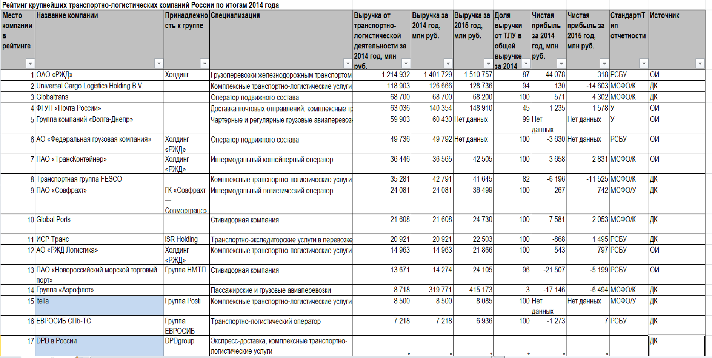

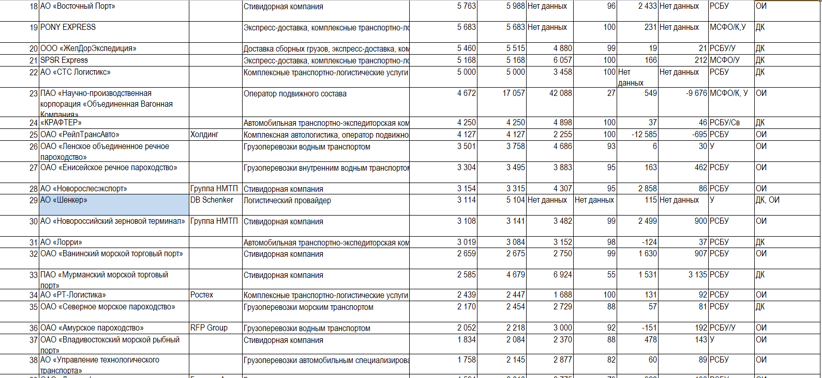

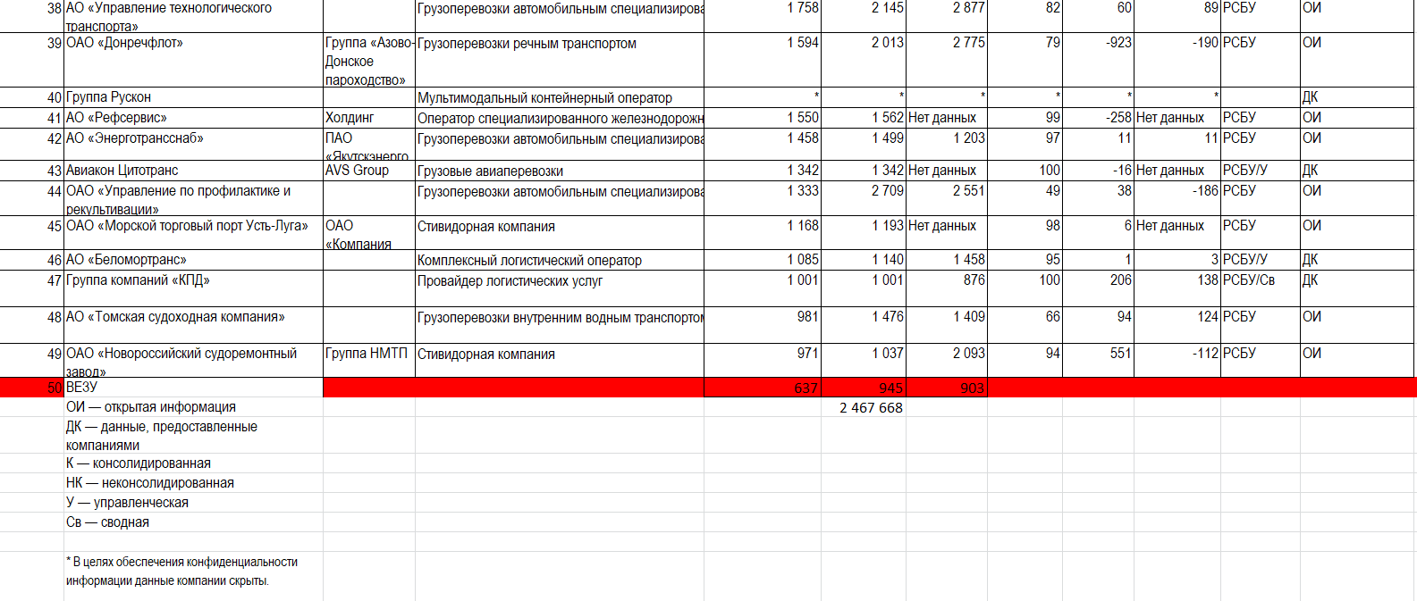

Приложение 2

*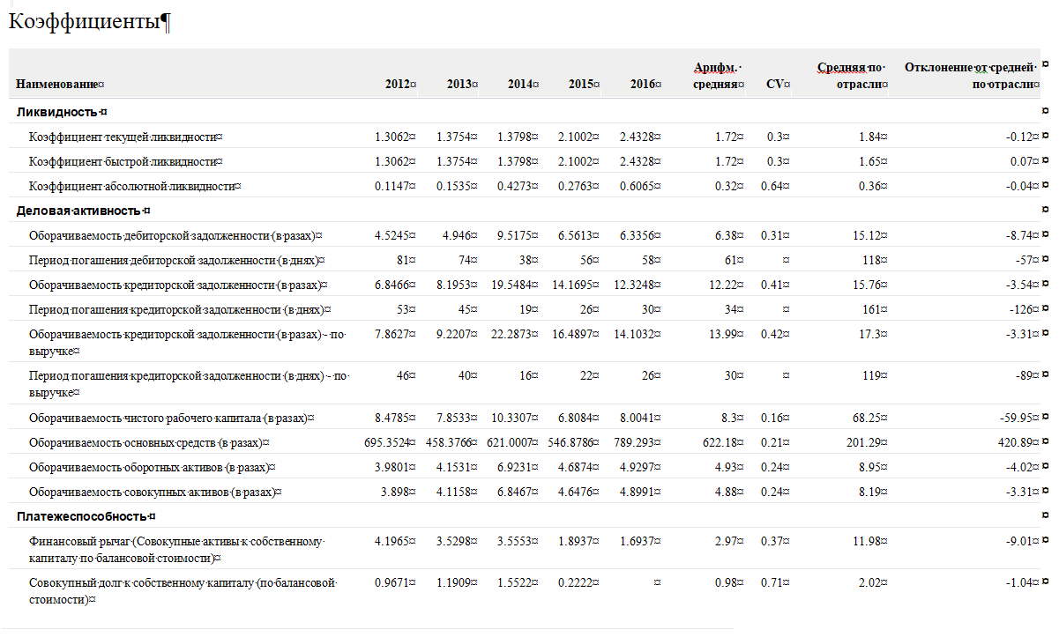Финансовые показатели ООО Дамко*

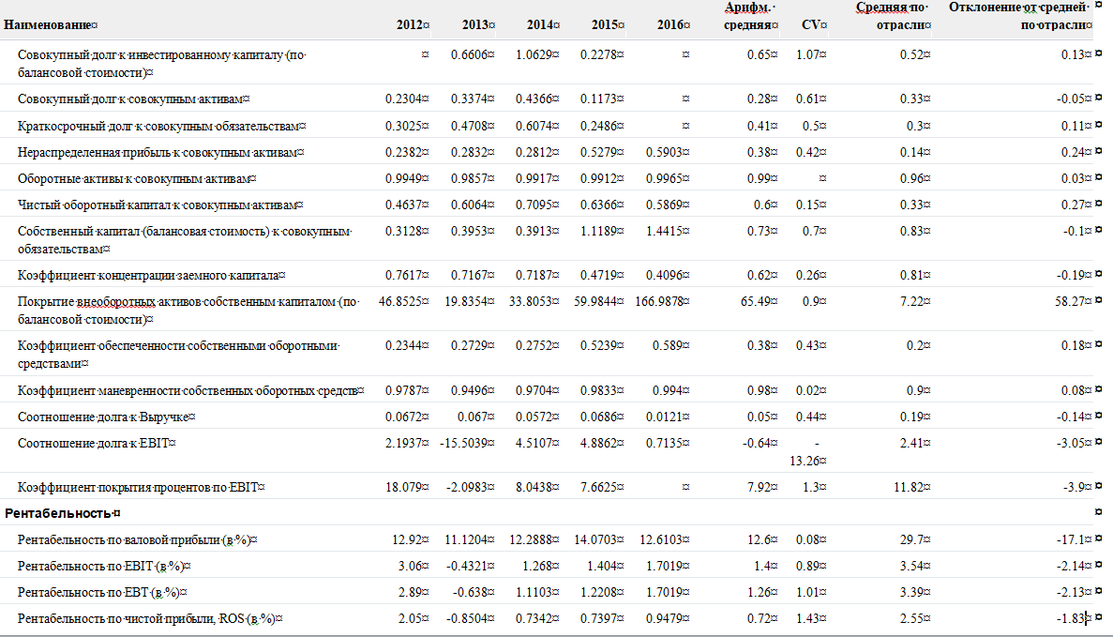

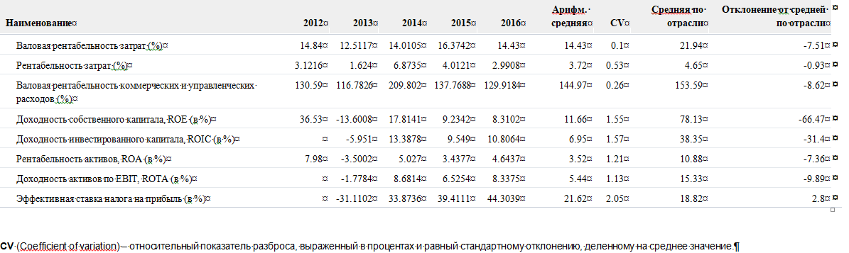

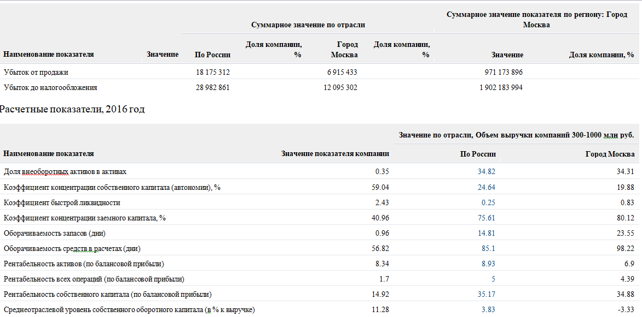

Приложение 3

*Финансовые показатели ООО Маерск*

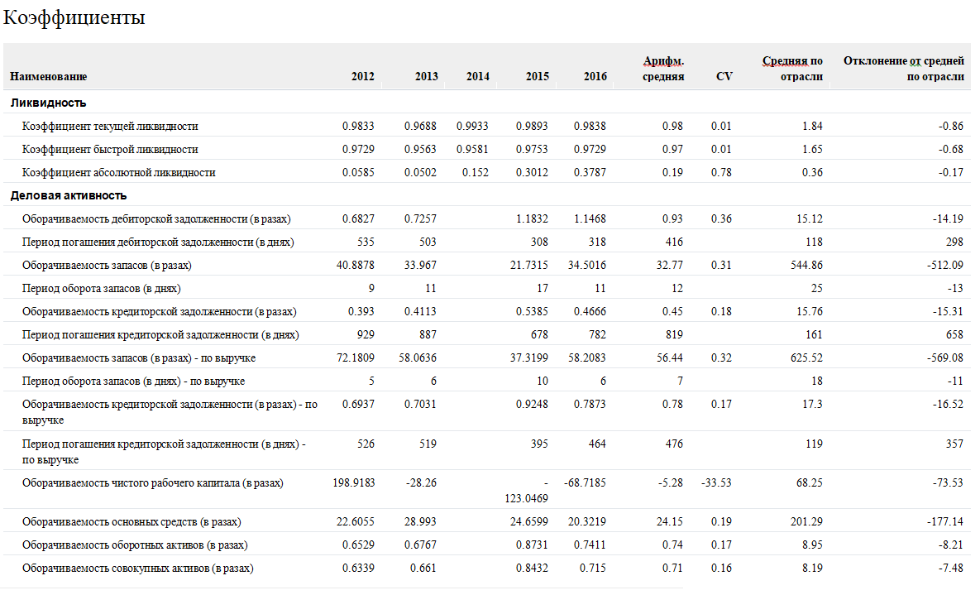

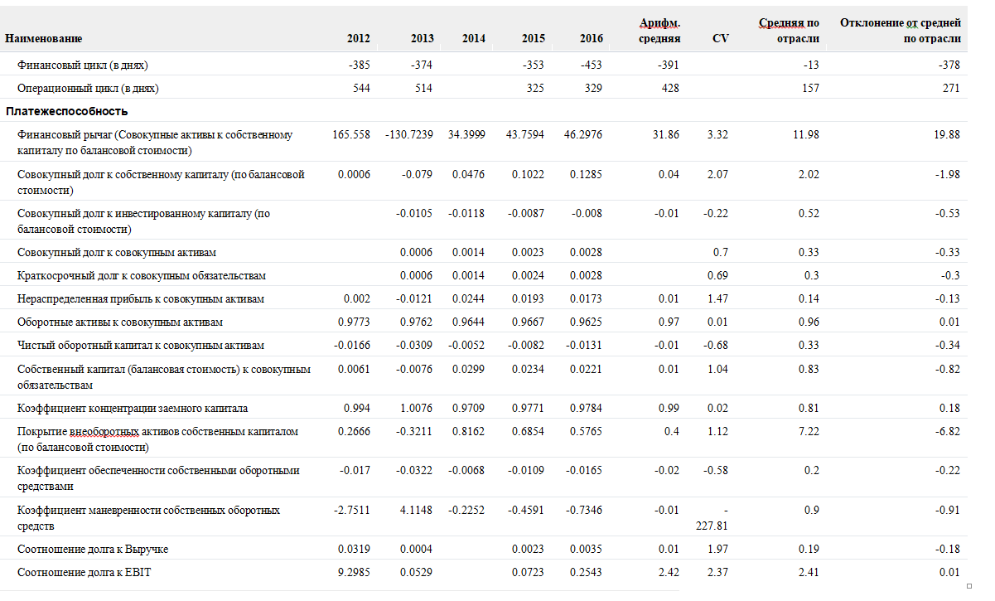

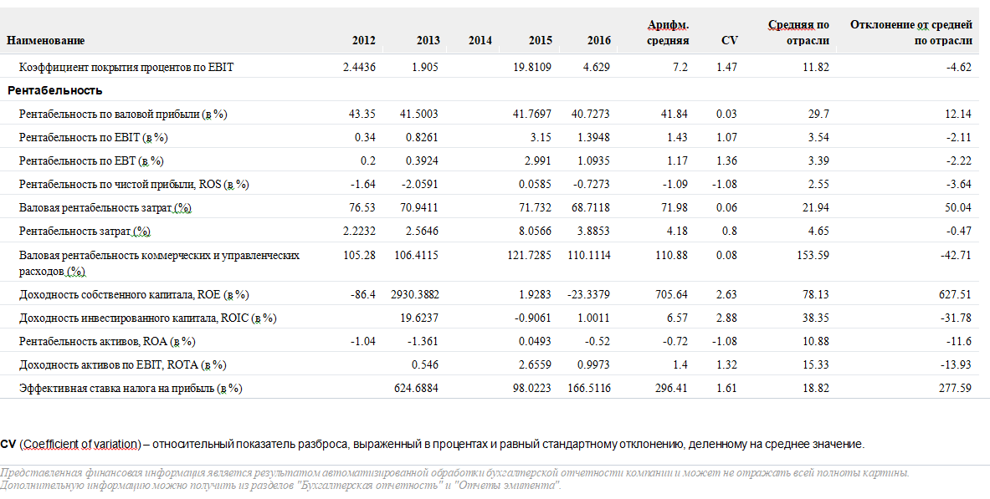

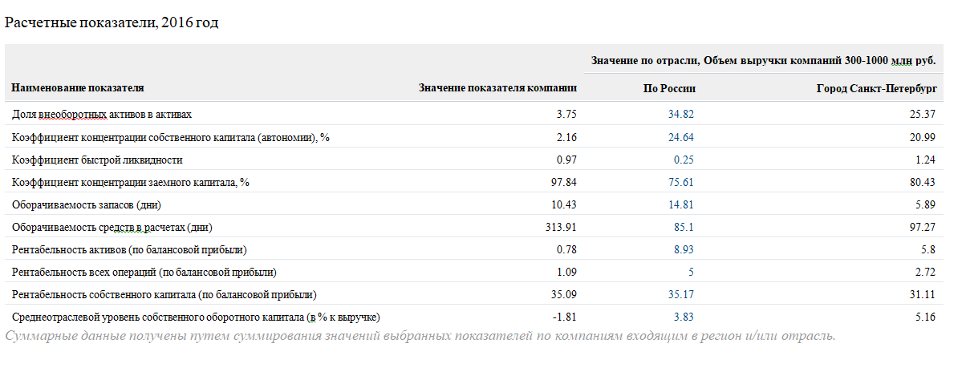

Приложение 4

*Финансовые показатели ООО Свицер*

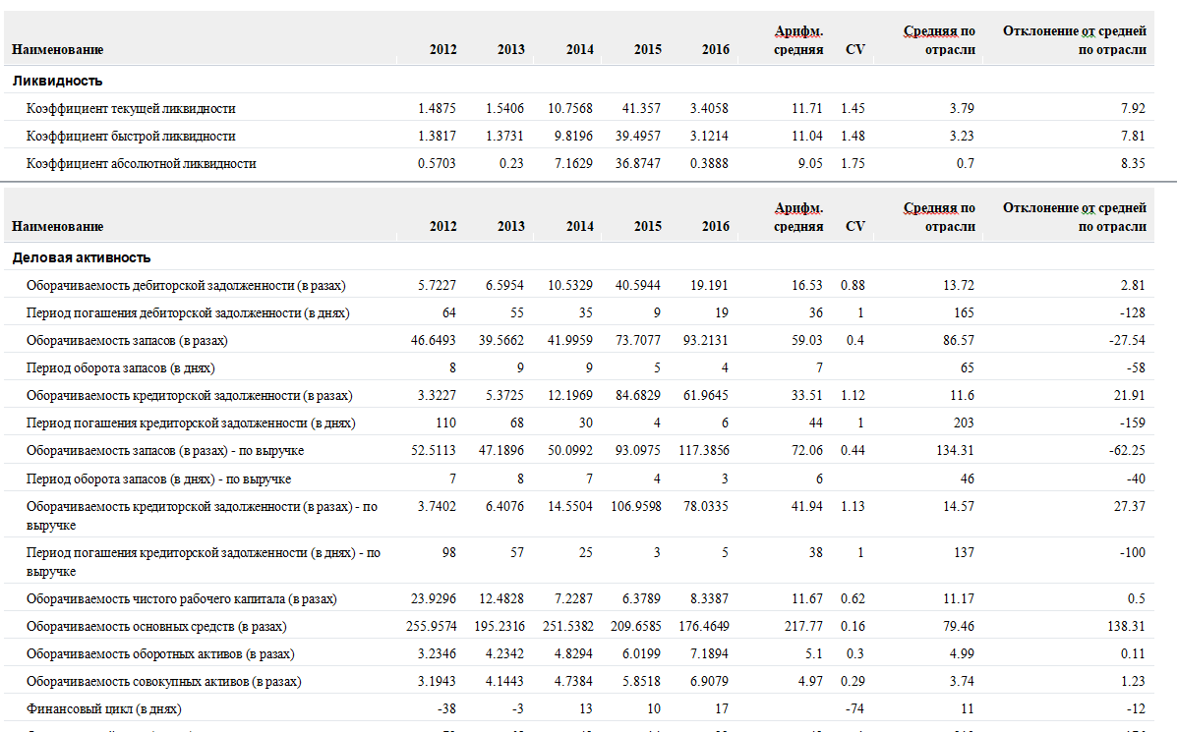

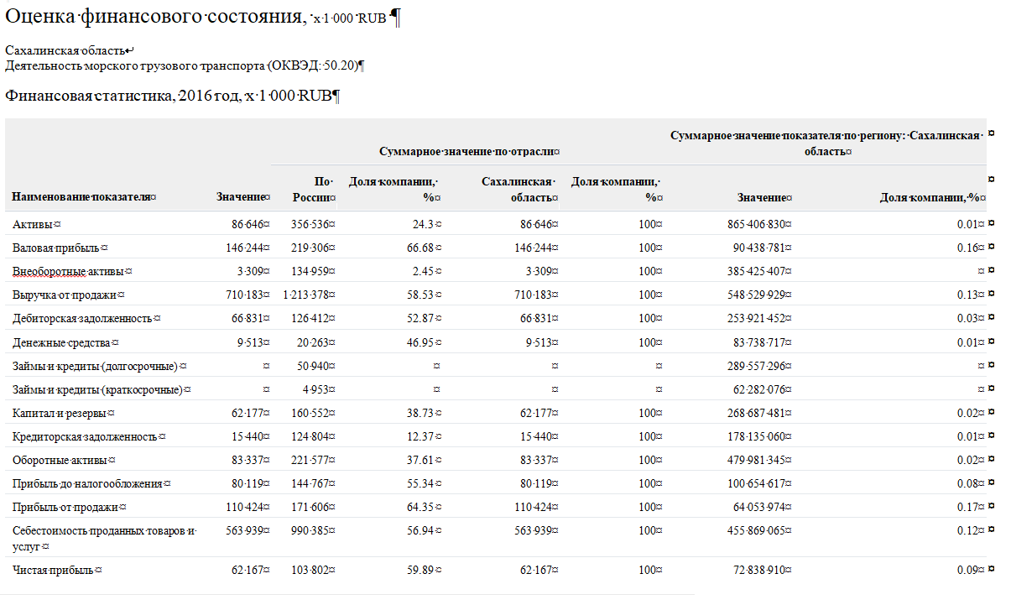

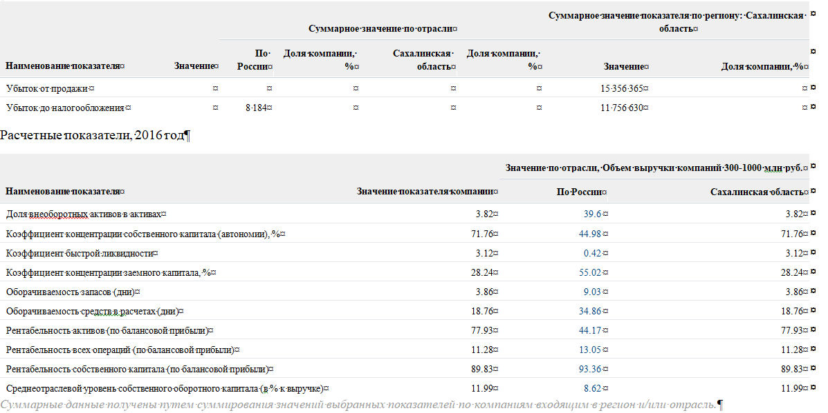

1. «Стратегическое планирование, как основа жизнедеятельности организации», статья, журнал «Предприятие: для бизнеса», январь, 2016. С - 110
2. Малюк, В.И. Стратегический менеджмент.организация стратегического развития: Учебник и практикум для бакалавриата и магистратуры / В.И. Малюк. - Люберцы: Юрайт, 2016. С -142
3. Котлер Ф., Маркетинг менеджмент /Ф. Котлер, К.Л Келлер. – СПб: Пи- тер, 2009. – С 241
4. Портер, М. Конкурентное преимущество. Как достичь высокого результата /М. Портер. – М.: Альпина Бизнес Букс, 2008. – С 54
5. Лукичева Т.А., Учебник и практикум для академического бакалавриата/ Лукичева Т, Молчанов Н. – Москва, Юрайт, 2018. – С 32.
6. Горбунова М., Приказчикова Ю. О стратегиях выхода не сырьевых компаний на внешние рынки, статья //«Российский журнал менеджмента», том 14.. 2016. № 4. С – 49-80
7. Бикмаева Ф., Козейчук Д. Стратегия выхода иностранных компаний на российский рынок//Маркетинг и маркетинговые исследования. Серия 69. 2007. № 3. С – 176-180
8. Аникин Б.А., Родкина Т.А. Основы логистики: учебное пособие/ Аникин Б.А., Родкина Т.А. –М.: ЮНИТ, 2017 год. С – 5.
9. Аникин Б.А., Родкина Т.А. Основы логистики: учебное пособие/ Аникин Б.А., Родкина Т.А. –М.: ЮНИТ, 2017 год. С – 75.
10. URL:http://www.transportall.ru/article/logistic/vidy_logistichjeskikh_uslug.html«Виды логистических услуг». (дата обращения: 20.12.2017) – сайт Транспортал.
11. Ефимова Е.Г.., Транспорт в мировом хозяйстве. СПб: Анкил. 2007. – С 28.
12. Горбунова М., Приказчикова Ю. О стратегиях выхода не сырьевых компаний на внешние рынки, статья //«Российский журнал менеджмента», том 14.. 2016. № 4. С – 49-80
13. Рейтинг международных транспортный компаний- каталог транспортных компаний, https://alliance-catalog.ru/top10/
14. Кузнецов М.М., Борисов А.В., Тихонов Д.А. Транспортно логистическое взаимодействие стран в контексте мировой торговли // Ученые записки Таврического национального университета им. В.И. Вернадского. Т. 27 (66). 2014. № 1.
15. Грузооборо́т—показатель объёма перевозок грузов, равный произведению массы перевозимого за определённое время груза на расстояние перевозки. Грузооборот измеряется в тонно-километрах (Беспалов Р.С. Транспортная логистика. Новейшие технологии построения эффективной системы доставки / Беспалов Р.С. – М.: «Вершина», 2008. – С. 13)
16. Альбеков А.У. Резников С.Н. Глобализация vs регионализация современных цепей поставок: монография. Ростов-на-Дону, 2014.
17. Беспалов Р.С. Транспортная логистика. Новейшие технологии построения эффективной системы доставки / Беспалов Р.С. – М.: «Вершина», 2008. – С. 112.
18. Анализ РБК: Рынок логистики в РФ в 2014-2016 годах
19. Кузнецов М.М., Борисов А.В., Тихонов Д.А. Транспортно логистическое взаимодействие стран в контексте мировой торговли // Ученые записки Таврического национального университета им. В.И. Вернадского. Т. 27 (66). 2014. № 1
20. Альбеков А.У. Резников С.Н. Глобализация vs регионализация современных цепей поставок: монография. Ростов-на-Дону, 2014.
21. Альбеков А.У. Резников С.Н. Глобализация vs регионализация современных цепей поставок: монография. Ростов-на-Дону, 2014
22. Грузопоток — объем перевозок грузов по участкам и направлениям транспортной сети, а также между взаимодействующими предприятими и районами, измеряется в тоннах (иногда в тонно-километрах) в единицу времени (Беспалов Р.С. Транспортная логистика. Новейшие технологии построения эффективной системы доставки / Беспалов Р.С. – М.: «Вершина», 2008. – С. 118)
23. Анализ грузоперевозок в РФ за 2015, 2016 года // Бюллетень социально-экономического развития РФ
24. Анализ грузоперевозок в РФ за 2015, 2016 года // Бюллетень социально-экономического развития РФ